
J I A N G S U U N I V E R S I T Y
本 科 毕 业 设 计（论 文）

基于CNN的手写数学公式识别系统的设计与实现
Design and Implementation of a CNN-Based Handwritten Mathematical Expression Recognition System

学院名称： | 计算机科学与通信工程学院
专业班级： | 计算机2203
学生姓名： | 刘家荣
学生学号： | 3220602068
指导教师姓名： | 李雷
指导教师职称： | 讲师

2026年 6月
毕业设计（论文）原创性声明

本人郑重声明：所提交的毕业设计（论文），是本人在导师指导下，独立进行研究工作所取得的成果。
除文中已注明引用的内容外，本毕业设计（论文）不包含任何其他个人或集体已经发表或撰写过的作品成果。对本研究做出过重要贡献的个人和集体，均已在文中以明确方式标明并表示了谢意。

论文作者签名：
日期： 年 月 日

基于CNN的手写数学公式识别系统的设计与实现
专业班级： 学生姓名：
指导教师： 职 称：
摘要：手写数学公式识别同时涉及符号视觉表征、二维结构解析与序列生成，是文档智能分析中难度较高但应用价值突出的任务之一。针对课堂板书、作业录入和教学资料整理过程中公式输入效率低、人工校对成本高以及识别结果复用性不足等问题，本文在现有基于卷积神经网络的识别原型基础上，按照工程系统建设思路，设计并实现了一套面向教师与学生使用场景的 Web 端手写数学公式识别系统。系统以后端框架 Flask 为核心构建服务端，前端提供图片上传与在线手写两类输入方式，后端完成图像预处理、端到端识别、多格式转换、历史记录保存与勘误闭环更新等功能。在模型设计方面，本文以卷积神经网络、双向门控循环单元和解码器构成的端到端识别架构为基础，进一步引入压缩激励注意力机制、覆盖注意力建模、更强的数据增强策略以及束搜索解码方法，形成改进后的 V3 模型。基于 CROHME 数据集、项目训练日志与阶段性运行记录的综合验证结果表明，V3 模型的序列准确率和符号准确率分别达到 83.24% 和 92.69%，较原始 V2 模型分别提升12.68个百分点和6.11个百分点；系统在单机环境下能够稳定完成登录鉴权、上传识别、在线手写、LaTeX/Word/PNG 三种格式导出、历史回看与人工纠错等核心业务流程。本文工作表明，将识别模型、前后端交互以及轻量化持久化机制组织为一体化工程链路后，能够有效提升手写数学公式识别系统的可用性、可维护性和实际应用价值。
关键词：手写数学公式识别；卷积神经网络；Flask；端到端识别；人机协同纠错；工程化系统

Design and Implementation of a CNN-Based Handwritten Mathematical Expression Recognition System
ABSTRACT Handwritten mathematical expression recognition is a challenging yet practically valuable task in document intelligence because it involves visual symbol representation, two-dimensional structural parsing, and sequence generation. To address the problems of low formula input efficiency, high manual proofreading cost, and limited reusability of recognition results in classroom board writing, assignment entry, and teaching material organization, this thesis designs and implements a Web-based handwritten mathematical expression recognition system for teacher and student scenarios on top of an existing CNN-based recognition prototype. The system uses Flask to build back-end services and provides two input modes, image upload and online handwriting. The server side completes image preprocessing, end-to-end recognition, multi-format conversion, history record storage, and closed-loop correction updates. On the modeling side, the system is built on an end-to-end architecture composed of CNN, BiGRU, and a decoder, and the V3 version further introduces squeeze-and-excitation attention, coverage attention, stronger data augmentation, and beam search decoding. Comprehensive evaluation based on the CROHME dataset, project training logs, and staged running records shows that the V3 model achieves a sequence accuracy of 83.24% and a token accuracy of 92.69%, which are 12.68 and 6.11 percentage points higher than those of the original V2 model, respectively. In a single-machine environment, the system can stably complete user authentication, upload-based recognition, online handwriting recognition, LaTeX/Word/PNG export, history review, and manual correction. The results indicate that organizing the recognition model, front-end/back-end interaction, and lightweight persistence into an integrated engineering pipeline can effectively improve the usability, maintainability, and practical application value of handwritten mathematical expression recognition systems.
KEY WORDS: handwritten mathematical expression recognition; convolutional neural network; Flask; end-to-end recognition; human-in-the-loop correction; engineering-oriented system

目 录
1 绪论 1
1.1 研究背景与工程应用场景 1
1.2 国内外研究与同类工程系统现状分析 1
1.3 本文工程研究意义与实际应用价值 3
1.4 论文主要研究内容与工程建设目标 4
1.5 论文整体组织结构与章节安排 6
2 关键技术与工程理论基础 7
2.1 后端核心开发技术框架 7
2.2 前端可视化与交互开发技术 7
2.3 数据库工程选型与存储理论 7
2.4 系统架构与工程设计模式基础 8
2.5 服务器部署、运维与安全基础技术 9
3 系统工程需求分析与可行性分析 10
3.1 工程建设可行性综合分析 10
3.2 功能性需求分析 10
3.3 非功能性工程需求分析 12
3.4 业务流程建模分析 13
4 总体工程系统架构设计 15
4.1 系统总体架构总体方案设计 15
4.1.1 完整系统架构总图设计 15
4.1.2 网络拓扑与部署工程架构设计 16
4.1.3 接口标准化工程设计 16
4.2 核心功能模块拆分与模块化设计 17
4.3 系统模型的优化设计 18
4.3.1 模型版本演进思路 18
4.3.2 优化效果与工程验证 19
4.4 数据库概念结构设计（E-R 图） 22
4.5 逻辑结构详细设计（核心数据表） 23
5 核心功能模块详细实现 26
5.1 图像预处理模块的设计与实现 26
5.2 在线手写识别模块的设计与实现 27
5.3 上传识别模块的设计与实现 29
5.4 多格式转换模块的设计与实现 30
5.5 勘误表模块的设计与实现 32
5.6 历史记录模块的设计与实现 34
6 系统工程测试与性能验证 37
6.1 测试工程环境与测试方案 37
6.2 功能性黑盒测试（用例表+测试结果） 39
7 总结与展望 42
7.1 全文工程工作总结 42
7.2 未来工作展望 42
参考文献 43

1 绪论

1.1 研究背景与工程应用场景
数学公式是科学计算、工程建模和教育教学中最常见的知识表达载体之一。随着智慧教育、电子作业与数字化笔记工具的普及，如何把自然书写的公式快速转换为可编辑、可计算、可存档的标准表达形式，已经成为文档智能分析中的一个现实问题^{[1]}。
与普通文本识别不同，数学公式并不是单纯的线性字符串。分式、根式、上下标、求和和积分等符号会引入明显的二维排布和层次结构，同一组字符在空间位置变化后往往对应完全不同的语义，这也是公式识别长期难于普通 OCR 任务的重要原因^{[2]}。
从更广泛的视觉文本理解视角看，公式识别可以被理解为“符号识别+结构恢复+语义表达转换”的组合任务。自然场景文字识别领域已经证明，复杂背景、透视畸变、模糊和噪声会显著影响识别效果，而这类因素同样会在纸面拍照公式输入中出现^{[3]}。
落到工程场景里，问题会更具体一些。教师在整理课堂板书、学生在录入作业、教务人员在制作题库时，往往既希望“写得自然”，又希望结果能直接复制进 Word、LaTeX 或教学平台。如果仍然依赖键盘逐个敲公式，效率不高；如果完全依赖人工复核图片，又会增加额外成本。正因为存在这一类不算影响很大、但天天都会遇到的实际痛点，把手写公式识别做成一套可登录、可识别、可导出、可纠错、可留痕的完整系统，就具有明显的工程应用意义。

1.2 国内外研究与同类工程系统现状分析
手写数学公式识别领域的研究路线经历了由规则驱动与结构分析为主的传统方法，逐步过渡到以深度学习为核心的端到端建模方法。与此同时，公开评测体系、工程化系统需求以及真实课堂应用场景也不断推动该课题从单一算法精度竞争转向识别效果、系统可用性与交互闭环并重的综合发展。为更清晰地梳理本课题的研究脉络，本文从早期方法、深度学习方法、评测与工程应用以及现有问题四个方面进行归纳。
早期手写数学公式识别研究大多建立在分阶段流水线框架之上，其基本思路通常是先完成笔画切分或字符分割，再进行符号分类，最后借助语法规则、树结构或图结构恢复整体表达式。这一时期的研究尤其重视结构解析问题，因为与普通文本相比，数学公式不仅包含大量符号类别，还广泛存在分数、根式、上下标和括号嵌套等二维布局关系。Tapia 等较早从最小生成树与符号支配关系出发处理在线公式结构^{[4]}，Vuong 等则通过渐进式结构分析改进了动态公式识别过程中的稳定性^{[5]}。这类方法强调将复杂公式划分为若干中间步骤处理，因而具有较好的可解释性。
在离线场景中，相关研究也大多遵循“切分—识别—重建”的技术路线，通过连通域分析、投影分割、候选合并和语法约束等方式识别字符并恢复结构[4][5][6]。这类方法的优势在于能够针对某一处理环节独立设计规则，并根据不同公式类别引入专门约束，因而在书写规范、结构较简单的样本上能够取得较稳定效果。然而，其不足同样十分明显：一旦前端笔画切分或字符分割出现偏差，后续分类和结构分析就很难完全纠正错误，误差会沿流水线逐步累积，在复杂公式、粘连书写和噪声较重的场景下尤为突出。
随着深度学习在图像理解和序列建模领域的持续发展，手写数学公式识别逐渐从依赖人工规则和显式分割的传统方法转向端到端建模。该类方法通常通过卷积神经网络提取视觉特征，再结合循环神经网络、注意力机制或 Transformer 结构直接生成目标 token 序列，从而在统一训练目标下同时学习局部笔画特征、上下文关系和结构对齐策略。WAP 模型率先把离线手写公式识别建模为从图像到标记序列的直接生成问题^{[7]}，其后 coarse-to-fine attention、多尺度注意力等方法进一步增强了复杂区域的对齐质量与结构表达能力^{[8][9]}。
进一步看，深度学习方法的研究重点已经不再局限于“能否直接输出公式序列”，而是逐步转向更稳定的结构建模与更有效的训练策略。例如，树结构解码、离线公式树解码改进、树式数据增强和语法数据生成等研究，持续强化了公式层次结构表达与训练样本构造能力^{[10][11][12][13]}。总体而言，深度学习路线显著降低了对人工规则和手工特征的依赖，提升了复杂公式的整体识别能力，但其效果仍与数据质量、样本多样性和模型对真实场景的适应性密切相关。
公开评测体系的发展对手写数学公式识别研究具有重要推动作用。CROHME 系列竞赛逐步建立了该领域较为统一的数据组织方式和评测框架，使研究者能够在相对一致的任务设定下比较方法效果。2014 年竞赛构建了较早的统一评测基础^{[14]}，2016 年和 2019 年竞赛继续扩展了任务规模与评价口径^{[15][16]}，2023 年的评测工作则进一步巩固了统一指标和公开基准在该领域中的参考价值^{[17]}。在这一过程中，研究者不再只关注个别样例或局部模块效果，而是开始更加重视整体表达式正确率、结构还原能力以及不同模型之间的可比性。
除了公开评测之外，工程化应用也推动了研究重点的变化。现有综述与比较研究指出，不同方法在离线、在线、训练代价、工具链完备性和部署难度等方面各有适用边界，系统设计不能只盯住单一数据集上的指标^{[18][19]}。国内较早已有联机手写算术表达式识别系统的探索^{[20]}；近年又有学者从双模编码器—解码器、人机协同修正和在线识别系统等角度，推动公式识别方法向教学和交互场景延伸^{[21][22]}。这说明该领域的研究目标已经从单纯追求离线精度，逐步拓展到输入采集、结果展示、历史记录、纠错反馈和多格式输出等更完整的应用链路。
从国内外研究进展看，当前手写数学公式识别正在呈现出“算法模型持续演进”与“系统应用逐步落地”并行推进的趋势。一方面，模型结构不断向更强的全局建模、更细的结构约束和更丰富的数据增强方向发展；另一方面，围绕真实场景的输入差异、交互反馈和结果复用问题，也正在成为工程系统建设的重要内容。对于本科毕业设计而言，仅仅实现一个离线识别模型已难以充分体现课题价值，能否将识别、后处理与交互纠错组织为完整系统，正在成为新的关注重点。
尽管现有研究已经取得了较大进展，但手写数学公式识别在复杂结构建模方面仍面临明显挑战。分式、根式、长公式以及多层上下标等结构，要求模型同时处理局部符号判别与整体层级关系，还需要在解码过程中维持较稳定的区域对齐与顺序生成。一旦模型在关键结构处发生重复关注、符号遗漏或顺序错位，即使大部分字符本身识别正确，最终表达式也可能无法直接使用^{[23]}。因此，如何在端到端框架下进一步提升结构一致性，仍是当前研究的关键问题之一。
从工程系统角度看，现有工作虽然在算法指标上已经取得了明显进展，但真正部署到教学和办公场景时，仍然普遍面临四类问题：一是输入方式比较单一，很多系统更偏向数据集评测而非真实使用；二是识别结果往往停留在文本输出层面，缺少后续可编辑、可导出、可复核的配套链路；三是错误样本没有被持续吸收，系统很难越用越顺手；四是部署与维护成本仍然偏高，难以满足本科项目或轻量化教学应用的现实约束。本文的工作正是在这些缺口基础上展开。

1.3 本文工程研究意义与实际应用价值
从理论意义看，手写数学公式识别是典型的复杂符号系统识别问题，其研究能够同时检验卷积特征提取、时序建模、注意力对齐与结构生成等关键方法在二维到一维映射任务中的有效性[23][24][25]。把模型改进落实到真实系统之中，还能进一步检验算法性能提升是否真的能够转化为工程上的可用性提升，而不是只停留在离线指标层面。
从实际应用价值看，本文系统面向的是很具体、也很常见的教学工作流：课堂板书录入、试题录入、作业整理、公式复用与结果回看。系统一旦能够把“写公式、识别公式、导出公式、修正错误、积累经验”组织成一条顺畅链路，就能在降本、增效、提质和易维护方面带来直接收益。说得更直白一点，教师和学生不需要理解复杂模型细节，也能把它当成一个顺手的工具来使用，这正是工程论文最应该强调的价值。

1.4 论文主要研究内容与工程建设目标
围绕上述问题，本文主要完成了以下工作：第一，设计并实现了基于 Flask 的 Web 端系统，支持管理员、教师和学生三类角色的登录、注册与基础管理；第二，针对图片上传和在线手写板两类输入构建统一的后端处理链路，尽量降低输入分布差异；第三，采用端到端整图识别方案，构建 CNN+BiGRU+Decoder 的识别模型，实现公式图像到 token 序列的直接映射；第四，在原始模型基础上引入 SE 注意力、Coverage Attention、更深编码结构和 Beam Search，形成 V3 改进模型；第五，完成识别结果的展示、导出、表达式化简、方程求解与历史记录管理；第六，结合新增代码实现了勘误表功能，使系统能够在用户发现识别错误后给出候选修正项、支持人工改写并持续积累勘误样本，从而把“识别后处理”扩展为“识别后反馈闭环”^{[22][26]}。
围绕上述内容，本文进一步给出以下工程建设目标：一是构建具备管理员、教师、学生三类角色的 Web 系统，形成较完整的权限与业务入口；二是同时支持图片上传与在线手写两种公式输入方式，降低不同使用者的操作门槛；三是建立统一预处理与端到端识别链路，使系统能够对常见课堂公式给出稳定输出；四是在模型效果上力争使 sequence accuracy 超过 80%、token accuracy 超过 90%，并较基线模型形成可量化提升；五是实现 LaTeX、Word 和 PNG 三类结果导出，以及历史记录、人工纠错和知识回写功能；六是通过功能测试与轻量级性能验证，证明系统具备基本的工程落地可行性。
结合项目实现过程可以看到，本文的研究思路并不是把“模型训练”和“系统开发”割裂开来，而是围绕课堂公式录入这一具体场景，把输入采集、图像预处理、序列识别、多格式输出、历史留存与人工纠错组织为同一条工作链路。与只关注离线精度的纯算法实验相比，这种架构更强调前后端协同和结果可复用性，也更贴合本科毕业设计对可展示性与完整性的要求，其总体技术路线如图 1.1 所示。
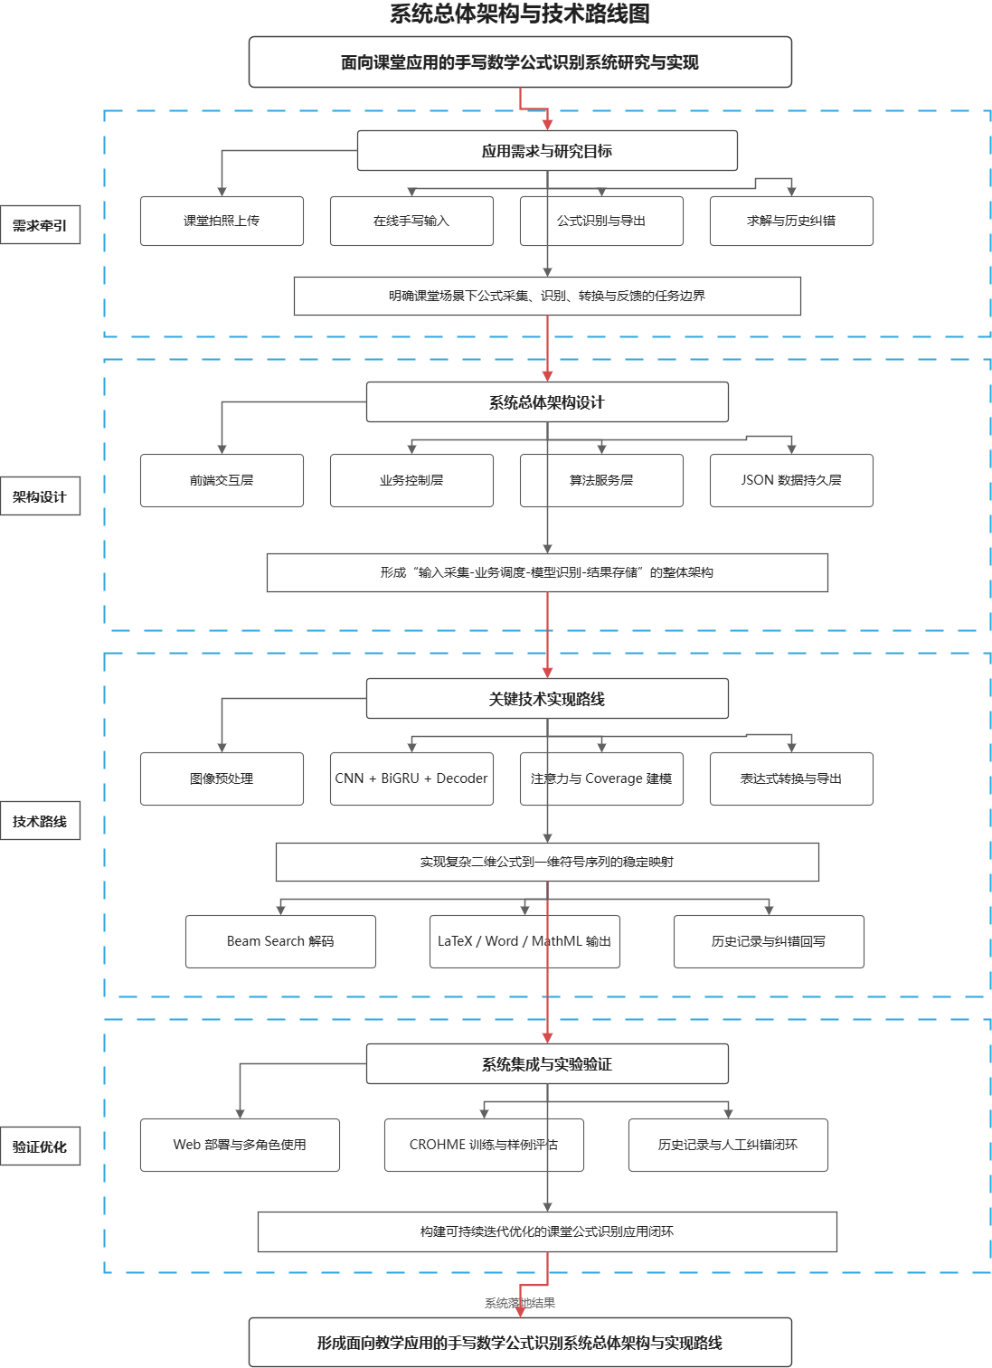
图 1.1 系统总体架构与技术路线图

1.5 论文整体组织结构与章节安排
全文共分为七章。第一章为绪论，说明研究背景、研究现状、研究意义与本文总体目标；第二章介绍与本系统直接相关的关键技术和工程理论基础；第三章从可行性、功能需求、非功能需求与业务流程等角度展开系统需求分析；第四章给出系统总体架构设计、网络部署设计、接口规范设计以及数据库概念与逻辑结构设计；第五章围绕两个核心功能模块说明其设计思路、关键算法、代码实现与运行界面；第六章从测试环境、功能验证与非功能验证三个方面评估系统效果；第七章总结全文工作并给出后续改进方向。

2 关键技术与工程理论基础

2.1 后端核心开发技术框架
本文系统后端采用 Python + Flask 作为核心开发框架。Flask 本身较轻量，路由组织直观，扩展方式灵活，尤其适合本课题这种“模型推理 + Web 交互 + 轻量持久化”相结合的工程场景^{[27]}。与为了大规模分布式业务而设计的复杂框架相比，Flask 在本科毕业设计阶段更容易控制实现边界，也更便于把识别算法模块、结果转换模块和数据管理模块拆分清楚。
结合项目代码可以看到，后端以 app.py 作为统一入口，并进一步把数据读写、格式转换、图像预处理和模型推理分别拆到 services/database.py、services/formula_formats.py、inference/image_preprocessing.py 和 inference/predictor_e2e.py 等模块中。这种组织方式符合软件工程中“高内聚、低耦合”的基本原则^{[28]}，能够在不破坏主业务链路的前提下，对模型版本、接口返回结构和数据存储策略进行局部替换。
从工程适配性看，Flask 还有两个现实优势。第一，它与 Python 生态中的 PyTorch、OpenCV、SymPy 等库协同自然，模型推理与 Web 接口可以直接共享同一语言环境；第二，它便于后续通过 WSGI、Nginx 或容器化方式继续扩展部署。因此，把 Flask 作为本系统的后端核心框架，是在开发效率、部署复杂度与功能完整性之间做出的平衡选择。

2.2 前端可视化与交互开发技术
系统前端采用 HTML5、CSS3 与原生 JavaScript 实现，并结合 Canvas 构建在线手写板。这样的选型没有追求过度复杂的前端框架，而是强调页面结构清楚、交互反馈及时、便于与后端接口直接联调。对于课堂场景而言，用户最关心的往往不是页面技术栈有多新，而是上传是否顺手、书写是否流畅、结果是否能第一时间看到。
图片上传页面主要负责拖拽上传、原图预览、识别结果展示与多格式导出；在线手写页面则侧重笔迹采集、画板清空、结果回填与纠错弹窗。围绕自然书写输入的人机交互研究指出，输入过程越贴近用户习惯，系统越容易被接受^{[29]}。因此，本文在前端实现上坚持“少操作、快反馈、结果集中展示”的思路，使非技术用户也能较快完成公式录入与修正。

2.3 数据库工程选型与存储理论
从数据库理论看，用户、识别历史与纠错知识等对象天然适合用实体关系模型进行抽象，通过主键、外键与一对多关系可以清楚表达数据之间的依赖与约束^{[30]}。因此，本文在逻辑设计层面遵循标准数据库建模思路，先完成实体抽象与字段拆分，再考虑具体的物理存储形式。
但在实际工程选型上，本文并没有直接引入 MySQL 或 PostgreSQL，而是采用 JSON 文档完成轻量化持久化。原因在于本系统目前主要服务于单机教学演示和轻量部署场景，数据规模有限、并发压力较小、联表查询需求不强。在这一前提下，JSON 存储更易读、易迁移、维护成本也更低。换句话说，本文不是否认关系型数据库的必要性，而是在当前部署规模下选择了更符合项目边界的物理实现。
面向课堂公式录入场景的识别系统并不是一次性给出预测结果即可结束，系统还需要支持账号登录、识别记录回看、多格式结果导出以及人工纠错后的持续追踪。因此，数据存储设计至少应覆盖三类核心信息：一是用户及其角色信息，用于区分管理员、教师和学生等不同使用主体；二是识别历史信息，用于保存原始输入、预处理结果与当前识别文本；三是勘误知识信息，用于沉淀常见错误与正确公式之间的映射关系，从而支撑后续相似样本的快速修正。若缺少持久化机制，系统将难以从“单次识别工具”进一步演化为“可复核、可积累、可持续优化”的教学辅助平台。
结合本项目的部署规模与使用目标，数据存储方案除满足完整性外，还应兼顾可读性、低维护成本与实现可控性。一方面，识别链路会同时产生原图、预处理图、LaTeX/Word/MathML 等多种中间或结果数据，存储结构必须能够清晰表达这些对象之间的对应关系；另一方面，本系统主要面向本科毕业设计中的单机或轻量级部署场景，对高并发事务和复杂联表查询的依赖较低。基于上述约束，本文在逻辑设计上采用类数据库的实体关系组织方式，在物理实现上选用 JSON 文档存储，以降低开发复杂度并提高调试与核查效率。
这种“逻辑上按数据库设计、物理上按轻量文档存储实现”的方案，使系统既具备清晰的数据结构，又保留了后续向关系型数据库迁移的可能性。对于本科工程项目来说，这是一种相对务实的做法：先把业务链路跑通、把数据语义设计清楚，再根据真实使用规模决定是否升级存储后端。

2.4 系统架构与工程设计模式基础
现代 Web 系统通常强调前后端分离、分层架构与模块化开发。其核心思想并不复杂：前端负责交互与展示，接口层负责通信与格式统一，业务层负责具体规则与流程编排，数据层负责持久化与状态管理[28][31]。这种设计方式能够明显降低模块之间的相互干扰，使系统在扩展或维护时更容易定位问题。
系统整体采用基于 Flask 的 Web 应用架构。前端负责用户交互、文件上传、画布书写和结果展示；后端负责路由分发、身份校验、图像预处理、模型调用、格式转换和历史记录保存。结合项目代码可知，主流程已经形成相对清晰的“输入层—推理层—结果层”分层结构，其总体架构如图 4.1 所示。
从后端组织方式看，图片上传与在线手写虽然入口不同，但在进入推理前都会被转成统一的图像对象，并共用同一套预处理与结果封装逻辑。app.py 中的 _build_result_payload() 会一次性返回 LaTeX 文本、Word Linear、MathML、历史记录编号、公式渲染图地址和勘误推荐项。这样做的好处是前端页面不必为不同输入方式分别维护两套展示结构，用户也能在识别完成后立即复制、导出或进入纠错流程，界面行为更连贯。
具体到本文系统，分层架构还体现在另外一个层面：模型推理不再被看作孤立算法，而是被当作业务服务的一部分来组织。也就是说，识别模型需要服从统一接口返回规范，需要为历史记录、勘误推荐和结果导出提供稳定支撑。这种设计让系统更像一个完整产品，而不是一段只能单独运行的实验脚本。

2.5 服务器部署、运维与安全基础技术
在部署层面，本文系统当前以 Windows 本地开发环境为主，但整体设计已经兼容 Linux + Nginx + WSGI 的常见部署路径。前端页面可以由 Flask 直接提供，也可以在后续拆分为独立静态资源服务；模型推理和数据文件则保留在应用服务器本地，便于单机演示和答辩展示。
在运维与安全方面，系统目前主要采用三类基础措施：一是通过登录态与角色字段区分管理员、教师和学生，结合 login_required 与 admin_required 等装饰器完成访问控制；二是对用户密码采用哈希存储，不在数据文件中保存明文口令；三是对上传文件、请求参数和纠错内容进行基础合法性校验，减少无效输入对主流程的干扰。

3 系统工程需求分析与可行性分析

3.1 工程建设可行性综合分析
从技术可行性看，项目所依赖的关键技术链路已经比较完整：前端可以利用 HTML5 与 Canvas 完成输入采集，后端可以利用 Flask 组织接口，模型侧可以通过 PyTorch、OpenCV 和 SymPy 完成识别、预处理和结果计算。更重要的是，现有项目代码已经把这些部分实际串联起来，而不是停留在方案设想阶段，因此技术实现具备明确基础。
从经济可行性看，本文系统采用开源框架与公开数据集，不依赖昂贵商业组件；部署方式以单机或轻量服务器为主，硬件和运维成本相对可控。对于本科毕业设计和中小规模教学场景而言，这样的成本结构是可接受的，也更利于后续在实验室、课程组或小范围题库整理任务中直接复用。
从运维可行性看，系统模块边界较清楚，配置文件、模型权重、静态资源和 JSON 数据文件都可以独立管理。若模型需要升级，只需替换对应 checkpoint 或切换推理配置，不必整体重写业务页面；若未来希望迁移到关系型数据库，也能沿着现有实体结构逐步完成演进。
从安全可行性看，系统已经具备基础的身份鉴别、角色隔离、密码哈希和请求校验机制，能够满足当前轻量部署场景的安全需要。综合技术、经济、运维与安全四个方面分析，本文系统建设方案总体可行，且具备进一步扩展的现实基础。

3.2 功能性需求分析
结合项目实现，系统功能可归纳为用户管理、公式输入、识别与解析、结果展示导出、历史管理以及勘误反馈六个方面。其中，在线手写板功能直接影响系统的课堂交互体验，而指笔混合输入相关研究说明，自然书写输入的效率和反馈及时性会显著影响用户对系统的接受程度^{[29]}。相比仅提供单次识别结果的原型系统，当前版本进一步把纠错纳入核心功能范围，使系统在识别出错时仍能维持可用性。此外，系统还需要支持识别结果的多格式导出和勘误知识积累，即同一条识别结果应能稳定转换为 LaTeX、Word 标准公式和 PNG 渲染图，同时把用户提交的纠错持续沉淀为可复用的候选知识。
从勘误表功能看，系统并不是简单地提供一个“修改文本框”，而是要求前端能够触发纠错弹窗、展示候选结果、支持用户二次确认，后端则需要完成公式规范化、历史记录回写、错误样本保留和勘误知识累积。对于课堂和作业录入场景而言，这一需求的价值在于把偶发识别失误转化为可被吸收和复用的经验数据，从而减轻用户对“一次识别必须完全正确”的依赖^{[32]}。
表 3.1 系统角色功能需求汇总
角色 | 主要功能 | 关键页面/接口 | 工程目标
管理员 | 用户管理、密码重置、查看全量历史、清理无效记录 | /admin/users、/history | 保证系统可维护性与基础治理能力
教师 | 登录、上传识别、在线手写、查看历史、提交纠错、导出结果 | /upload、/recognize_sketch、/corrections | 满足课堂与题目录入场景的主体需求
学生 | 登录、上传识别、在线手写、查看本人历史、提交纠错 | /upload、/recognize_sketch、/history | 提供低门槛公式录入与结果复用入口
根据角色划分可以看到，系统的核心功能不是孤立存在的。上传识别与在线手写解决“怎么输入”的问题，结果导出解决“怎么用结果”的问题，历史记录和勘误表则解决“如何沉淀经验”的问题。这几部分共同构成了本系统的功能闭环，其角色用例如图 3.1 所示。
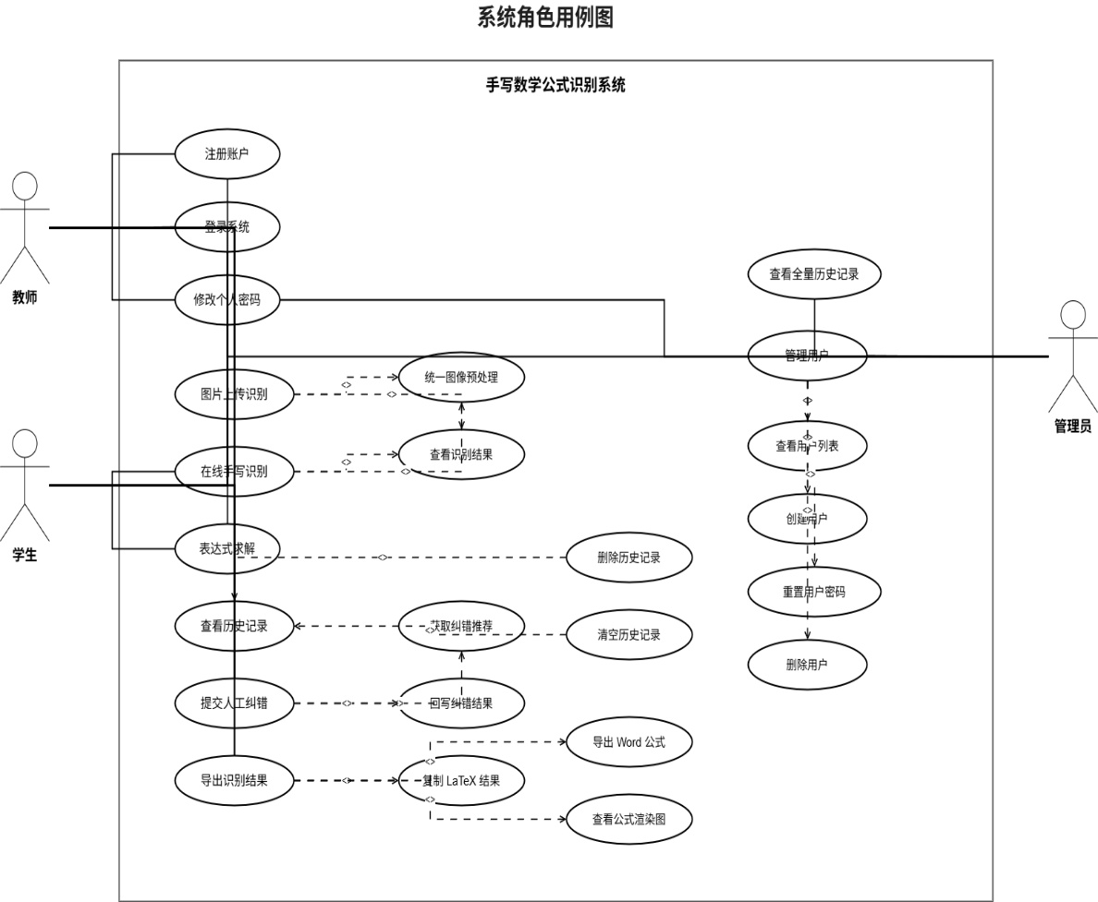
图 3.1 系统角色用例图

3.3 非功能性工程需求分析
除功能实现外，系统还需要满足稳定性、可维护性、可扩展性和可用性等非功能需求。稳定性要求系统能较稳定地完成从输入到返回结果的主流程；可维护性要求路由、预处理、模型推理和结果转换尽量分模块组织；可扩展性要求模型版本切换尽量不破坏既有业务接口；可用性则要求界面尽量简洁，降低非技术用户的上手成本。面向文本识别的对抗样本研究提醒我们，字符识别模型对局部噪声和扰动并不天然稳健, 面对真实场景中的输入噪声和潜在扰动，系统还应具备基本鲁棒性^{[33]}。
在工程论文中，非功能性需求往往比单一功能清单更能体现系统设计是否成熟。对本文系统而言，用户并不会因为“理论上能识别”就自动满意，他们更在意页面是否顺手、响应是否及时、错误是否容易修正、系统是否便于后续维护。因此，本文将若干可操作的工程指标整理为表 3.2。

表 3.2 非功能性工程需求指标
指标 | 设计要求 | 本文实现思路
响应速度 | 常见公式识别过程尽量控制在秒级以内 | 通过统一预处理、轻量接口与本地推理减少额外开销
稳定性 | 主流程连续运行时不因单次失败导致系统整体不可用 | 对请求参数、空白图像和异常输入做基础保护
安全性 | 不同角色具备不同访问权限，密码不明文存储 | 使用登录态校验、角色装饰器与密码哈希
可扩展性 | 后续可替换模型版本或迁移存储后端 | 识别、格式转换、存储模块独立拆分
易维护性 | 关键逻辑文件职责清晰，便于排错和迭代 | 按路由、服务、推理和数据分模块组织代码
多终端适配 | 兼容桌面浏览器下的上传与在线书写场景 | 采用 Web 化交互界面统一入口

3.4 业务流程建模分析
围绕核心业务，系统主流程可以概括为“用户登录—选择输入方式—后端预处理—模型识别—结果展示—人工纠错—历史回写—知识沉淀”。这一流程既包含典型的前后端交互，也包含识别模型与轻量存储之间的协同。
如果把流程拆得更细一些，可以发现系统真正的关键点并不在某一个孤立按钮，而在于后端是否把不同输入入口统一进一条稳定链路里。只有这样，上传图片与在线手写才能共享预处理、推理、导出和纠错机制，业务复杂度才不会随着功能增加而失控。核心业务泳道流程如图 3.2 所示。
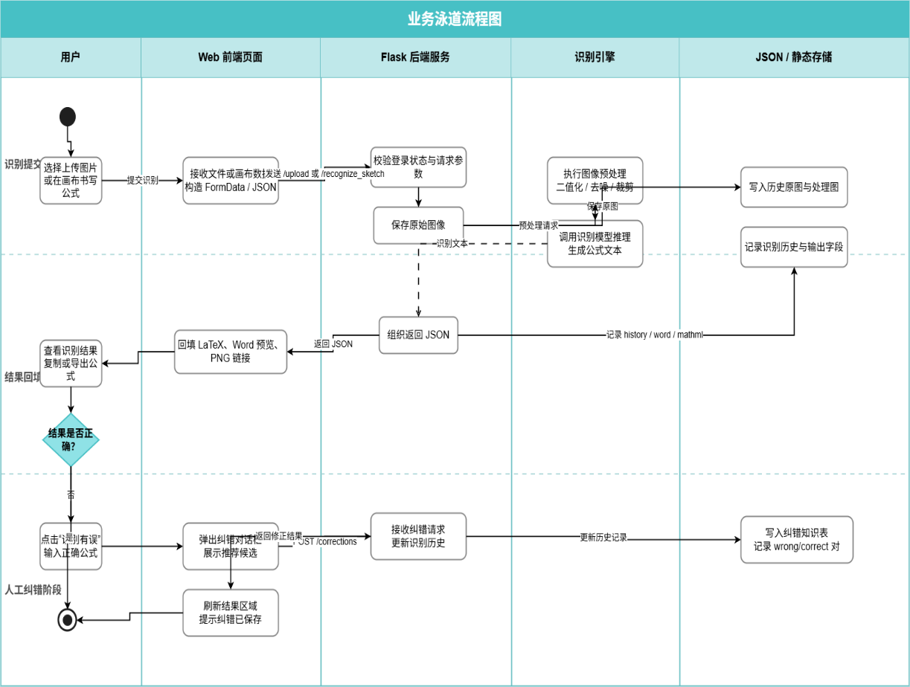
图 3.2 核心业务泳道流程图

4 总体工程系统架构设计

4.1 系统总体架构总体方案设计

4.1.1 完整系统架构总图设计
本文系统按照“用户层—表现层—业务控制层—算法服务层—数据资源层—技术支撑层”的思路进行分层组织。用户层面向管理员、教师和学生三类角色；表现层负责上传页、在线手写页、历史页和管理页等可视界面；业务控制层负责路由转发、会话校验和接口编排；算法服务层负责预处理、识别、转换和求解；数据资源层负责用户、历史与勘误等信息的持久化；技术支撑层则承载运行环境、模型权重与静态资源。
这种分层方式的价值在于职责清楚。比如，识别模型的更新不应该破坏前端页面，历史记录的数据结构调整也不应该直接干扰上传与识别接口。系统总体架构如图 4.1 所示。
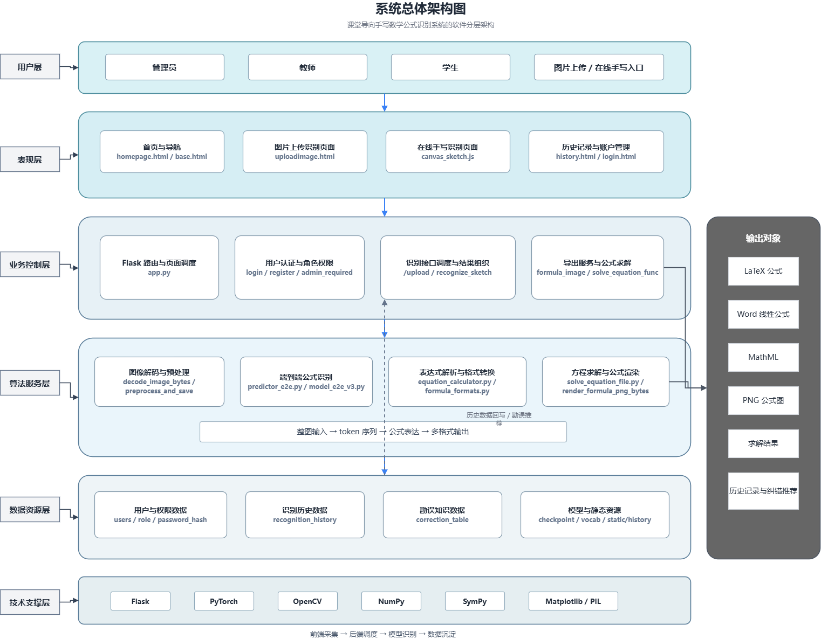
图 4.1 系统总体架构图

4.1.2 网络拓扑与部署工程架构设计
在当前版本中，系统主要采用单机轻量部署方案：用户通过浏览器访问系统页面，HTTP/HTTPS 请求首先进入统一入口，再由 Flask 应用服务完成身份校验、业务分发与结果返回；图像预处理和模型推理由同一服务器本地执行；用户信息、识别历史和纠错知识则以 JSON 文档形式持久化。
从部署演进角度看，这一结构也为后续扩展预留了接口。例如，Nginx 可以承担静态资源分发与反向代理，模型推理可以进一步独立为单独服务，JSON 存储也可以迁移到 MySQL 等关系型数据库。网络拓扑与部署工程架构如图 4.2 所示。
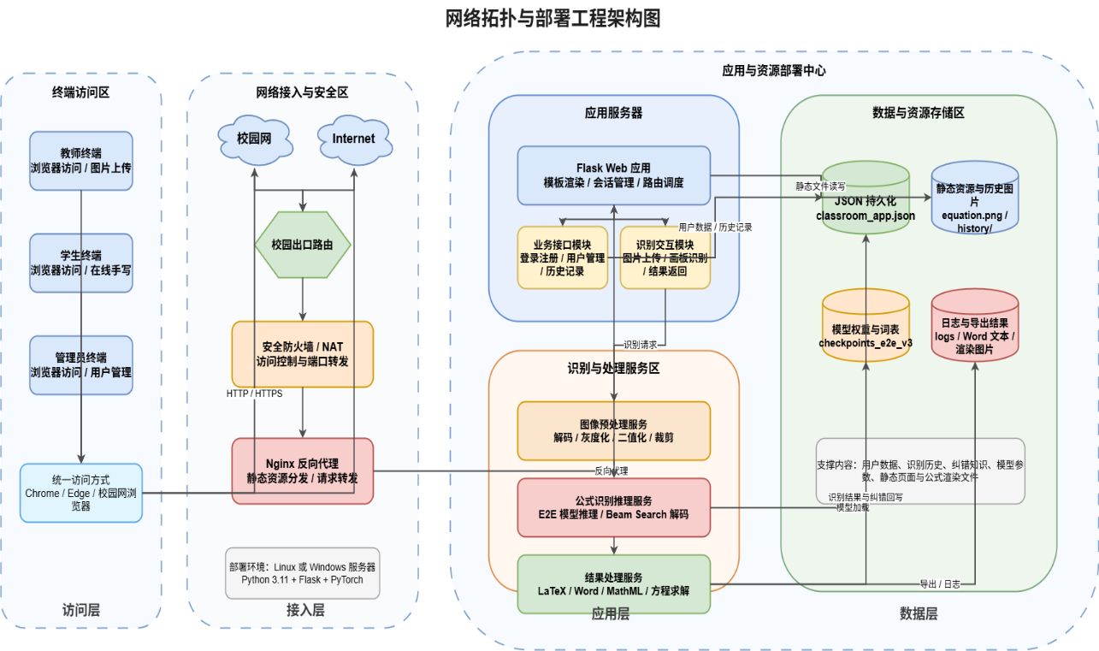
图 4.2 网络拓扑与部署工程架构图

4.1.3 接口标准化工程设计
为了降低前端与后端之间的耦合度，本文对核心接口采用统一响应封装方式。以上传识别和在线手写识别为例，后端不会只返回一条裸字符串，而是同时返回 success 状态、LaTeX 结果、Word 公式结果、MathML 结果、历史记录编号、公式渲染图地址以及勘误推荐列表。这样做的好处是前端页面只要按统一字段读取数据，就能同时完成展示、复制、导出和纠错操作。
从通信形式上看，系统主要采用基于 HTTP 的 Web 接口：上传识别接口使用表单文件提交，在线手写接口使用 JSON 传输 base64 图像，纠错接口使用 JSON 回传人工修正内容。其本质上遵循了较清晰的 REST 风格，即以资源和动作组织接口，而不是为每个页面拼接一套零散的返回结构^{[31]}。
表 4.1 统一接口响应结构示例
字段名 | 含义 | 示例
success | 请求是否成功 | True
latex | LaTeX 格式识别结果 | \frac{a+b}{c}
word_linear | Word Linear 公式结果 | (a+b)/c
word_mathml | Word 可用的 MathML 文本 | <math>...</math>
history_id | 历史记录编号 | 37
formula_png_url | 公式渲染图地址 | /history/37/formula.png
correction_suggestions | 纠错候选列表 | [{id:1, formula:'...'}]

4.2 核心功能模块拆分与模块化设计
结合当前项目代码，系统可以拆分为用户与权限模块、输入采集模块、图像预处理模块、模型推理模块、结果转换与求解模块、历史与纠错持久化模块以及管理辅助模块。这种拆分方式避免了“所有逻辑都写进一个主文件”的常见问题，也使系统后续更容易针对局部模块进行调试与替换。
模块化设计的另一个作用，是让算法改动能够尽量限制在算法层内部。比如，V3 模型引入 Coverage Attention 和 Beam Search 后，前端上传页面和历史页面几乎不需要跟着大改；而当存储结构增加 corrected_at 字段时，模型本体也不需要重新训练。核心功能模块划分如表 4.2 所示。

表 4.2 核心工程模块拆分
模块 | 主要职责 | 关键实现文件
用户与权限模块 | 登录、注册、角色校验、密码修改、管理员治理 | app.py、services/database.py
输入采集模块 | 图片上传、在线手写、表单与画板数据提交 | templates/uploadimage.html、static/canvas_sketch.js
图像预处理模块 | 灰度化、阈值分割、去噪、裁剪、标准化 | inference/image_preprocessing.py
模型推理模块 | 公式图像到 token 序列的端到端识别 | inference/predictor_e2e.py、train/model_e2e_v3.py
结果转换与求解模块 | LaTeX、Word、MathML 转换及表达式求解 | services/formula_formats.py、equation_calculator.py
历史与纠错模块 | 识别记录保存、纠错推荐、知识回写 | services/database.py
管理辅助模块 | 历史清理、文件导出、结果追踪 | app.py、templates/history.html

4.3 系统模型的优化设计

4.3.1 模型版本演进思路
从工程实现角度看，本文系统的模型设计并不是一次性定型完成的，而是沿着“原型验证—工程构建—性能优化”的路径逐步演进。之所以把这一部分单独展开，是因为手写数学公式识别并不只是一个单纯的分类问题：它既要求模型能够理解分式、根式、上下标和长序列等复杂结构，又要求系统在真实课堂输入、网页交互和历史纠错场景中保持足够稳定。因此，模型优化不仅关系到离线指标高低，也直接决定了前端交互体验、人工修正成本和整体系统可用性。
最初的 V1 阶段主要参考现有开源 CNN 手写公式识别方案构建原型，其优势在于能够较快打通“图像输入—符号识别—结果输出”的基本链路，适合用来验证课堂公式识别系统的可行性。但这类基线方案更多面向有限符号集合和相对简单的表达式场景，对于 CROHME 数据中常见的二维嵌套结构、长公式对齐以及复杂笔画扰动的适应能力仍然不足，难以直接支撑后续工程化扩展。
在此基础上，本文构建了 V2 版本作为第一版工程化端到端识别模型。该版本以卷积编码器为视觉特征提取主干，并结合双向 GRU 进行序列上下文建模，再配合注意力解码和束搜索完成公式 token 序列生成。相比 V1 以“能识别”为目标的原型阶段，V2 更强调统一后端链路的建立，即上传识别、在线手写识别、结果导出、历史记录和勘误回写均围绕同一模型输出展开，从而让系统具备了可持续迭代的基础。
在 V2 的基础上，V3 进一步围绕复杂结构识别稳定性展开优化设计。核心改进主要体现在三个方面：其一，在编码阶段引入 SE 通道重标定与更强的特征提取结构，提升模型对关键笔画区域的表达能力；其二，在对齐阶段加入 Coverage 建模，缓解长公式和嵌套结构场景下的重复关注与漏关注问题；其三，在训练与解码阶段结合更强的数据增强、改进的解码器配置以及更稳健的推理策略，以增强模型面对噪声样本、复杂布局和分布扰动时的鲁棒性。换句话说，V3 的目标并不是单纯把模型做得“更大”，而是让它在真实应用里更稳、更准、也更省人工修正成本[23][34][35][36]。

4.3.2 优化效果与工程验证
为了避免只看界面流程而忽略模型本体差异，本文进一步对 V2 与 V3 两个版本的离线识别指标进行了对比分析。结合训练日志整理得到的最佳结果可见，V2 模型的 sequence accuracy 为 70.56%，token accuracy 为 86.58%；V3 模型分别提升到 83.24% 和 92.69%。相关性能对比如表 4.3 所示，模型性能柱状图和验证集序列准确率变化曲线分别如图 4.3 和图 4.4 所示。
表 4.3 不同模型识别性能对比
指标 | V2 | V3 | 提升幅度
Sequence Accuracy | 70.56% | 83.24% | +12.68%
Token Accuracy | 86.58% | 92.69% | +6.11%

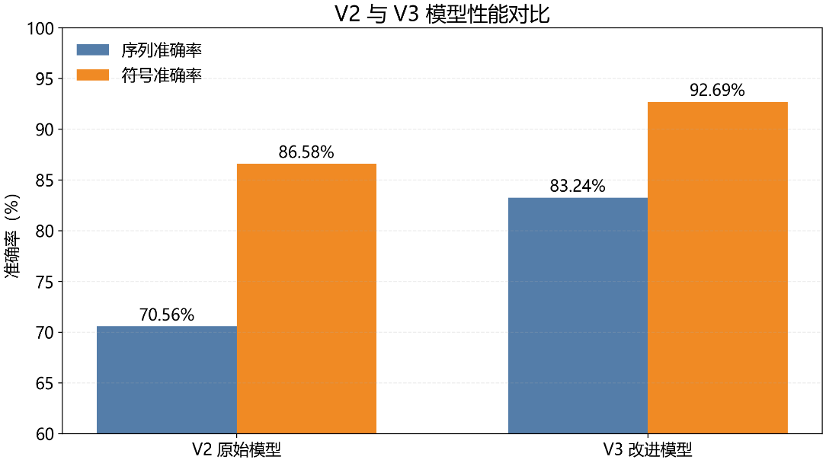
图 4.3 V2 与 V3 模型性能对比图
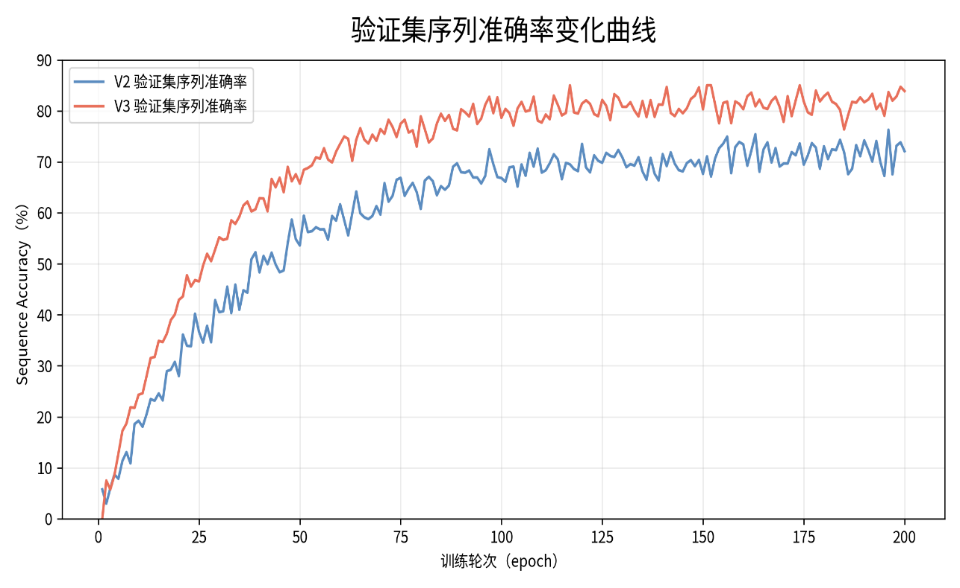
图 4.4 验证集序列准确率变化曲线
从曲线走势看，V3 不只是最终峰值更高，在中后期训练阶段也表现出更稳定的平台区间。这说明 SE 模块、Coverage 建模与更强的数据增强并非只在个别 epoch 上“碰巧有效”，而是整体改善了模型对复杂结构和分布扰动的适应能力[34][35][36]。
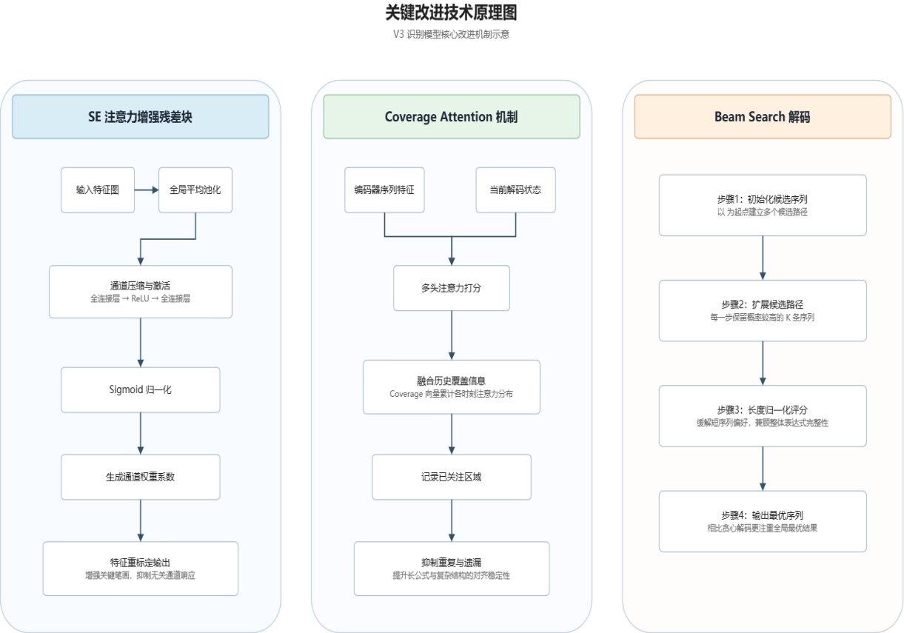
图 4.5 关键技术改进原理图
除离线识别指标外，本文还从图像预处理时延、warm-start 推理耗时、重复运行稳定性以及权限与安全控制等角度，对优化模型的工程可落地性进行了轻量级验证，结果如表 4.4 所示。
表 4.4 轻量级工程运行验证结果
项目 | 验证方式 | 结果
图像预处理时延 | 5 个真实样本串行测试 | 平均 0.019 s，最大 0.037 s
单样本 warm-start 推理时延 | 5 个样本 CPU 串行识别测试 | 平均 0.411 s，最小 0.236 s，最大 0.535 s
重复运行稳定性 | 同一样本连续 10 次识别 | 0 失败，平均 0.510 s，标准差 0.023 s
部署复杂度 | 单机环境运行检查 | Flask + JSON 持久化可直接运行，便于答辩演示与二次开发
权限与安全控制 | 路由访问与密码存储检查 | 已实现登录校验、角色隔离与密码哈希
从轻量级工程运行验证结果看，当前系统已经能够满足课堂录入和演示环境下的响应速度要求。综合模型指标与系统运行情况可以发现，V3 相比 V2 的优势并不仅体现在离线精度提升上，更体现在应用过程中的容错空间更大。对于用户来说，识别结果越接近正确答案，后续需要人工调整的幅度就越小；而当识别仍然出错时，勘误表推荐又能帮助用户更快完成修正。正是“模型改进 + 人机协同反馈”这两个层面叠加，才让系统整体可用性有了比较明显的提升。

4.4 数据库概念结构设计（E-R 图）
从业务语义看，系统可抽象出用户（User）、识别历史（RecognitionHistory）和勘误知识（CorrectionTable）三类核心实体，并通过自增编号 `next_user_id`、`next_history_id` 与 `next_correction_id` 保证条目标识的一致性。其中，用户实体负责记录用户名、密码摘要、角色、姓名和启用状态；识别历史实体负责记录输入来源、原始图像路径、预处理图像路径、识别结果文本、导出格式文本以及时间戳；勘误知识实体则用于记录错误公式、正确公式、推荐来源、使用次数与更新时间等信息。以此构成的逻辑结构能够完整覆盖“用户提交—系统识别—结果留存—人工修正—知识回灌”的业务闭环。
在实体关系层面，用户与识别历史之间表现为一对多关系，即同一用户可以对应多条识别记录；用户与勘误知识之间同样表现为一对多关系，因为同一用户可能多次提交纠错条目。识别历史与勘误知识之间并未采用严格外键耦合，而是通过错误公式文本、修正动作以及回写后的历史记录形成弱关联。这样的设计既保留了业务语义上的可追溯性，又避免了在轻量存储场景下过度引入复杂约束，为后续从 JSON 迁移到关系型数据库预留了清晰的映射空间。
上述关系表明，本文系统虽然采用轻量文档存储，但在概念设计层面仍然遵循标准 E-R 建模思路。这样既能保证论文表达的规范性，也能为后续数据库迁移保留清晰映射。数据库概念结构设计如图 4.6 所示。
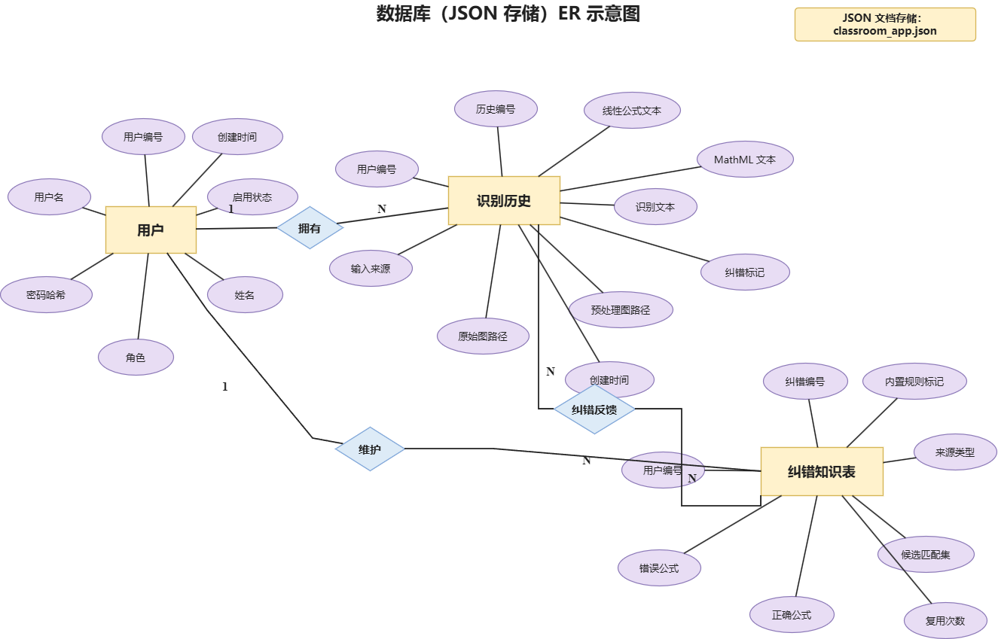
图 4.6 数据库（JSON 存储）ER 示意图

4.5 逻辑结构详细设计（核心数据表）
在逻辑结构层面，本文重点设计用户实体、识别历史实体和纠错知识实体三类核心数据对象。由于系统当前采用 JSON 文档存储，以下“表结构”更准确地说是逻辑字段结构，但其命名、字段语义和约束关系均可直接映射到后续关系型数据库实现。
用户实体表的设计重点在于支撑系统最基本的身份识别、角色区分与权限控制需求。为此，系统围绕 `id`、`username`、`password_hash`、`role`、`full_name`、`is_active` 和 `created_at` 等字段组织用户信息，其中既保留了登录认证所必需的账号与密码摘要，也兼顾了角色管理、姓名快照和启用状态等工程属性。这样的字段安排看似简洁，但已经能够覆盖管理员、教师和学生三类用户在课堂录入场景中的主要访问边界，并为后续历史记录归属、勘误提交追踪和后台管理操作提供稳定的主体标识。用户实体字段设计如表 4.5 所示。
表 4.5 用户实体字段设计
字段名 | 数据类型 | 主键/外键 | 是否为空 | 说明
id | int | PK | 否 | 用户唯一编号
username | varchar | - | 否 | 登录用户名
password_hash | varchar | - | 否 | 密码哈希值
role | varchar | - | 否 | 角色类型：admin/teacher/student
full_name | varchar | - | 否 | 姓名快照
is_active | int | - | 否 | 是否启用
created_at | datetime-text | - | 否 | 创建时间
历史记录表的设计重点不在于简单保存“当前识别答案”，而在于同时保留识别过程与人工修正痕迹。为此，系统在 `recognized_text` 之外额外设置 `original_recognized_text`、`is_corrected` 和 `corrected_at` 等字段，用于分别记录模型初始输出、该条记录是否被人工纠错以及纠错发生时间。与此同时，历史记录中还保留 `original_path` 与 `processed_path` 两类图像路径，以及 `word_linear_text`、`word_mathml_text` 等衍生表达字段，使同一条数据既能支持用户复核，也能支持后续误差分析与格式导出。识别历史实体字段设计如表 4.6 所示。
表 4.6 识别历史实体字段设计
字段名 | 数据类型 | 主键/外键 | 是否为空 | 说明
id | int | PK | 否 | 历史记录编号
user_id | int | FK | 否 | 所属用户编号
source_type | varchar | - | 否 | 输入来源：upload/sketch
original_path | varchar | - | 是 | 原始图像路径
processed_path | varchar | - | 是 | 预处理图像路径
recognized_text | text | - | 否 | 当前识别结果
original_recognized_text | text | - | 是 | 模型初始输出
is_corrected | int | - | 否 | 是否已人工纠错
corrected_at | datetime-text | - | 是 | 纠错时间
word_linear_text | text | - | 否 | Word Linear 结果
word_mathml_text | text | - | 是 | MathML 结果
username_snapshot | varchar | - | 是 | 用户名快照
full_name_snapshot | varchar | - | 是 | 姓名快照
role_snapshot | varchar | - | 是 | 角色快照
created_at | datetime-text | - | 否 | 创建时间
勘误知识表则承担“经验沉淀与推荐复用”的功能。除用户运行过程中逐步积累的错误—正确公式对外，系统还预置了一批高频教学公式种子，并利用 `label`、`match_texts`、`source_type`、`is_builtin`、`count` 和 `updated_at` 等字段区分条目来源、维护匹配候选并刻画使用活跃度。这样一来，勘误知识表不再只是静态映射集合，而是具有持续扩充能力的结构化知识池；其设计目的并非替代模型识别，而是在模型输出存在偏差时提供低成本、高可解释性的人工修正支撑。围绕该知识表的纠错回写流程与运行效果，将在第五章勘误表模块和历史记录模块中进一步说明。纠错知识实体字段设计如表 4.7 所示。
表 4.7 纠错知识实体字段设计
字段名 | 数据类型 | 主键/外键 | 是否为空 | 说明
id | int | PK | 否 | 纠错条目编号
user_id | int | FK | 否 | 提交用户编号，内置种子为0
label | varchar | - | 是 | 条目标签
wrong_text | text | - | 否 | 错误公式文本
match_texts | json-array | - | 是 | 扩展匹配候选
correct_text | text | - | 否 | 正确公式文本
source_type | varchar | - | 否 | 来源类型
is_builtin | int | - | 是 | 是否为内置种子
count | int | - | 是 | 被复用次数
created_at | datetime-text | - | 否 | 创建时间
updated_at | datetime-text | - | 否 | 更新时间

5 核心功能模块详细实现

5.1 图像预处理模块的设计与实现
图像预处理模块位于整个识别链路的前端，负责将上传图片和手写画布产生的原始图像统一转换为模型可稳定接收的二值笔迹表示。对于手写数学公式而言，后续模型精度并不只由网络结构决定，输入图像的灰度分布、背景复杂度、笔画粗细和边界冗余同样会显著影响识别稳定性[1][37][38][39][40]。因此，本文没有把预处理当作一个可有可无的辅助步骤，而是把它作为连接“真实输入”和“模型推理”的第一道工程闸门。
该模块首先通过 decode_image_bytes 或 read_image_unicode 完成图像解码，然后统一转为灰度图并判断背景极性；对白底深色笔迹采用自适应阈值与形态学闭运算，对深色背景或反色样本则转为 Otsu 阈值分割，再经过中值滤波、连通域去噪、前景裁剪和必要的笔画增粗处理，最后将结果居中填充到最小 64×64 的黑色画布上。说得直白一点，这一步不是为了把图片“修漂亮”，而是尽量把不同来源的样本拉回到模型更熟悉的分布里。
这一设计带来的直接好处有两点：一是上传照片、截图和在线手写都能输出一致的前景表示；二是当识别失败时，开发者可以通过原图与预处理图对比，快速判断问题究竟出在采集噪声、阈值分割还是模型推理阶段。图像预处理模块的核心实现代码逻辑如图 5.1 所示。
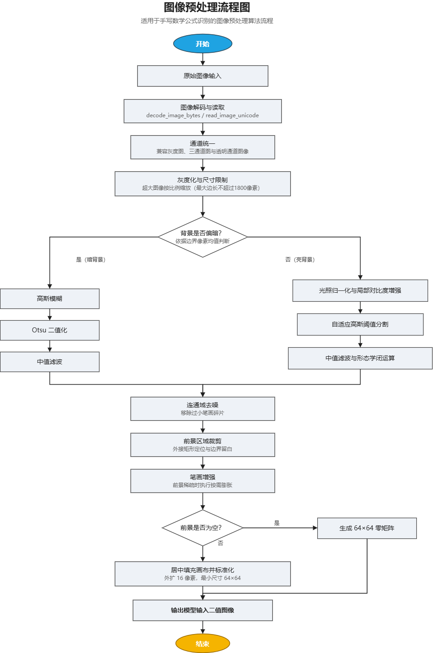
图 5.1 图像预处理流程图

5.2 在线手写识别模块的设计与实现
在线手写识别模块主要面向课堂板书补录、草稿公式试写和轻量交互输入场景。前端基于 HTML5 Canvas 构建可书写画布，并提供笔画粗细调整、清空画布和收起画布等交互控件；用户完成书写后，系统将画布内容导出为 base64 图像，再以 JSON 方式提交到 Flask 后端。围绕自然书写输入与人在回路交互的研究表明，输入方式越贴近用户已有习惯，系统的接受度与纠错效率往往越高[20][22][29]。
在服务端实现上，该模块由 app.py 中的 /recognize_sketch 路由负责接收请求。后端先对 base64 数据进行解码，再复用预处理模块生成标准化笔迹图像，随后调用 equation_solver_function 完成识别，并同步返回 LaTeX、Word Linear、MathML、历史记录编号以及公式渲染图地址等信息。与直接面向时序笔迹建模的在线公式识别方法^{[41][42][43]}不同，本文选择先将手写轨迹栅格化为图像，再复用统一的离线识别后端。这样做少了一点“笔迹原生信息”，但工程上更省心：同一套模型、同一套返回结构、同一套历史管理逻辑都能继续共用。
从运行效果看，在线手写输入的背景通常更纯净，识别稳定性也往往略好于拍照上传；但为了避免前后两条链路学成两套“脾气不同”的系统，本文仍坚持让在线手写与上传识别共享同一后端推理接口、同一结果封装函数以及同一纠错回写机制。当前共享识别后端仍以卷积编码、双向 GRU 上下文建模和末端候选重排序为主，这类组合与联机公式识别中的双向训练思想、门控循环单元建模和束搜索解码经验是相一致的[44][45][46]。输入识别模块前后端时序如图 5.2 所示，在线手写识别模块运行界面核心实现代码逻辑如图 5.3 所示。
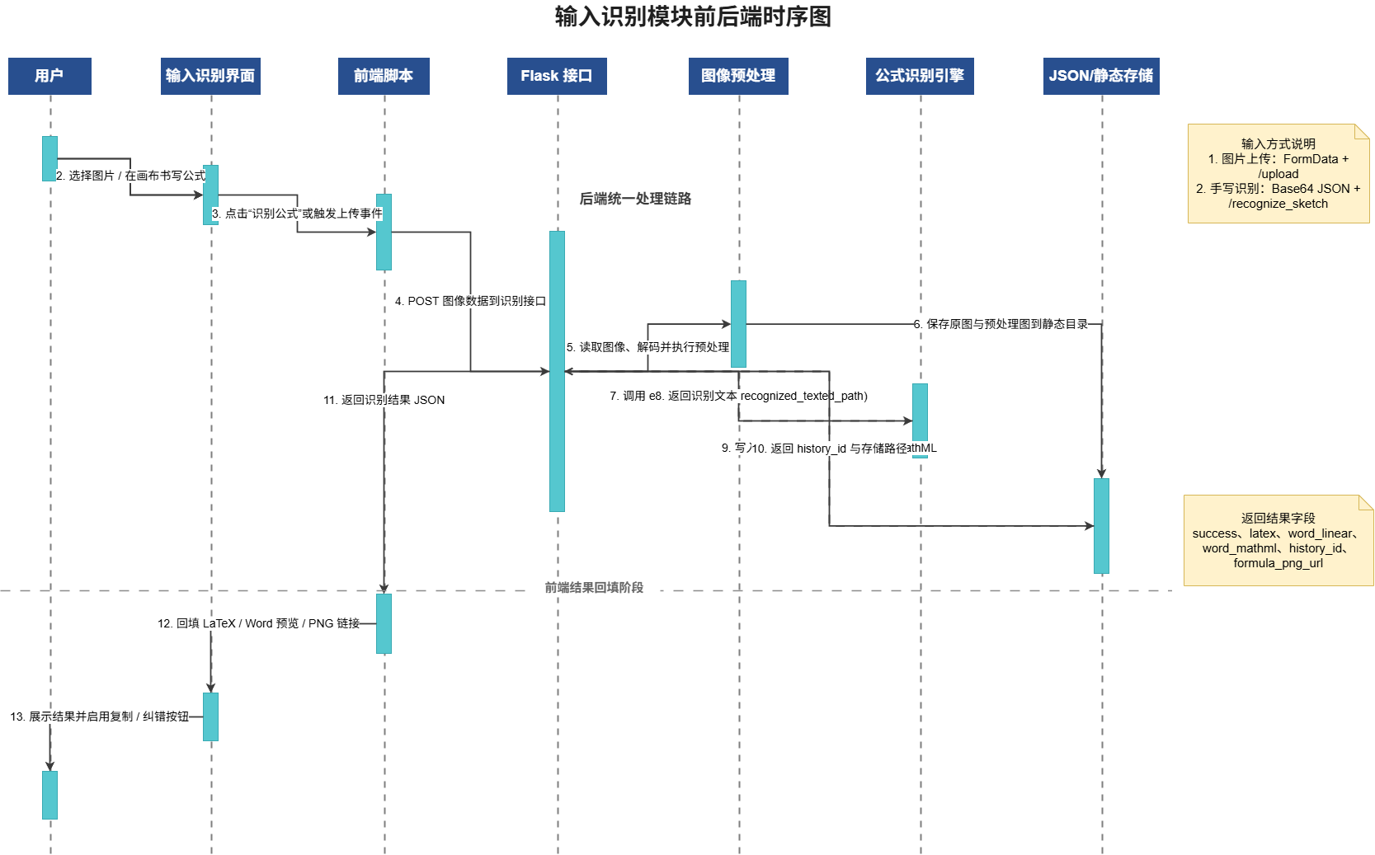
图 5.2 输入识别模块前后端时序图
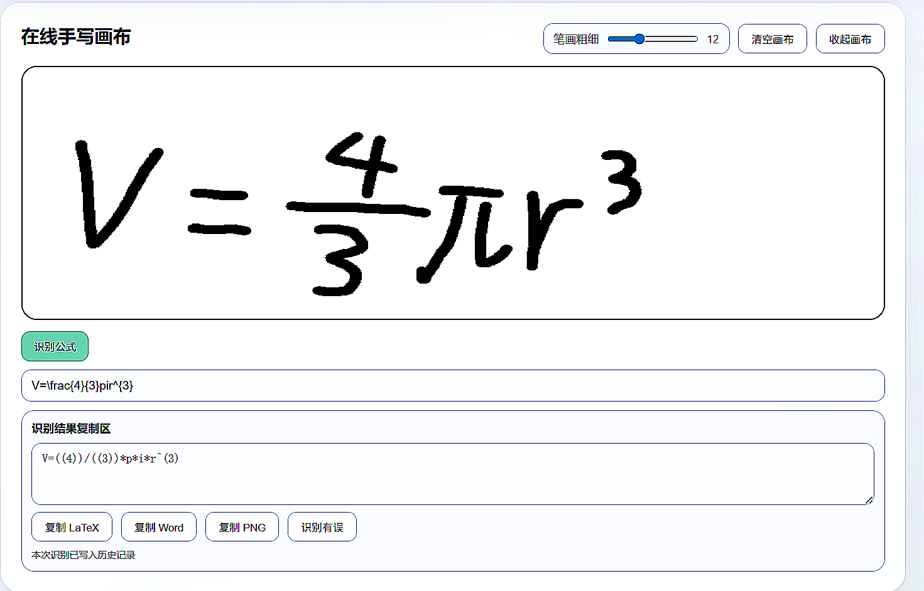
图 5.3 在线手写识别模块运行界面

5.3 上传识别模块的设计与实现
上传识别模块主要处理纸面手写、截图和已有公式图片等静态输入，是系统适配现实场景最直接的一条入口。与在线手写相比，这类输入虽然更符合用户随手拍、随手传的操作习惯，但也更容易受到拍摄角度、光照不均、背景阴影和纸面纹理等因素影响[3][18][19][47][48]。因此，上传识别模块在工程实现中不只是“多了一个上传按钮”，而是把文件校验、图像保存、结果预览和异常处理一并纳入统一流程。
具体实现时，前端通过表单文件方式把图片提交到 /upload 接口，后端先检查文件合法性，再调用 _read_request_image 读取原始图像并分别保存原图和预处理结果。随后，系统将预处理后的图像送入共享识别后端进行推理，并利用 _build_result_payload 统一封装识别结果、导出地址和勘误候选。该共享后端仍然沿用深层卷积特征提取、残差增强与序列生成的基本思路，这类设计与深层卷积网络、残差网络和稠密连接网络在视觉表示学习中的经验是一致的^{[49][50][51]}。
上传识别模块与在线手写模块共用推理链路，看上去像是“偷懒”，其实恰恰是为了控制复杂度：一旦两条入口各自维护一套识别逻辑，后续优化预处理、替换模型或修补导出格式时，系统维护成本会明显上升。当前上传识别页面已经支持原图预览、公式渲染、LaTeX/Word 结果展示以及纠错入口，其与在线手写模块共用的输入识别模块前后端时序仍如图 5.2 所示，上传识别模块运行界面如图 5.4 所示。
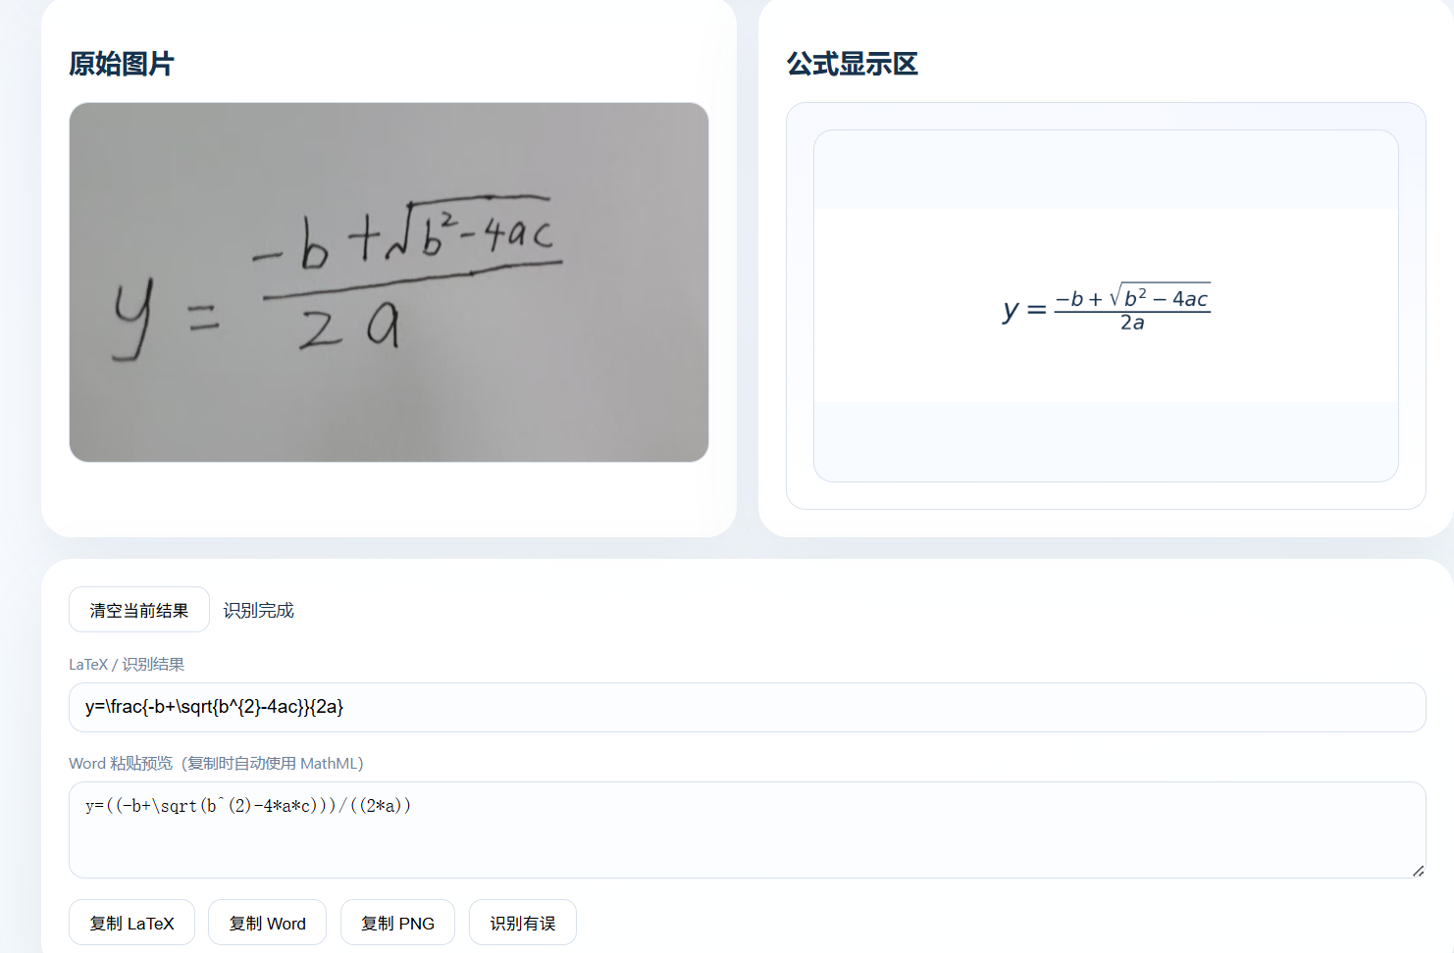
图 5.4 上传识别模块运行界面

5.4 多格式转换模块的设计与实现
识别结果如果只停留在一段中间文本上，系统的可用性其实并不高。课堂笔记要复制进 LaTeX，教学文档要粘贴到 Word，部分结果还需要转为图片或进入公式求解器继续计算。因此，本文把多格式转换模块单独抽出来实现，由 services/formula_formats.py 和 equation_calculator.py 共同完成识别结果的规范化、格式转换和计算接口衔接[8][10][52][53]。
在实现链路上，模块先对识别文本进行归一化处理，再分别调用 to_latex_formula、to_word_linear_formula、to_word_mathml 和 render_formula_png_bytes 输出 LaTeX、Word 线性格式、MathML 以及 PNG 预览结果。对于包含分式、根式、上下标和函数命令的表达式，equation_calculator.py 中的 latex_to_sympy 会进一步将其转换为可求解形式。这种“识别—规范化—多格式转换—继续计算”的链路，本质上是把单次识别结果继续加工成可复用的教学资源[53][54][55][56]。
从工程效果看，多格式转换模块有效减少了用户在系统外再次手工改写公式的成本。识别结束后，用户可以直接复制 LaTeX、Word 公式或 PNG 结果，也可以继续进入公式计算与纠错流程，整个链路更像一个完整工具，而不只是一个模型演示页面。多格式转换模块的核心实现代码逻辑如图 5.5 所示，模块运行效果如图 5.6 所示。
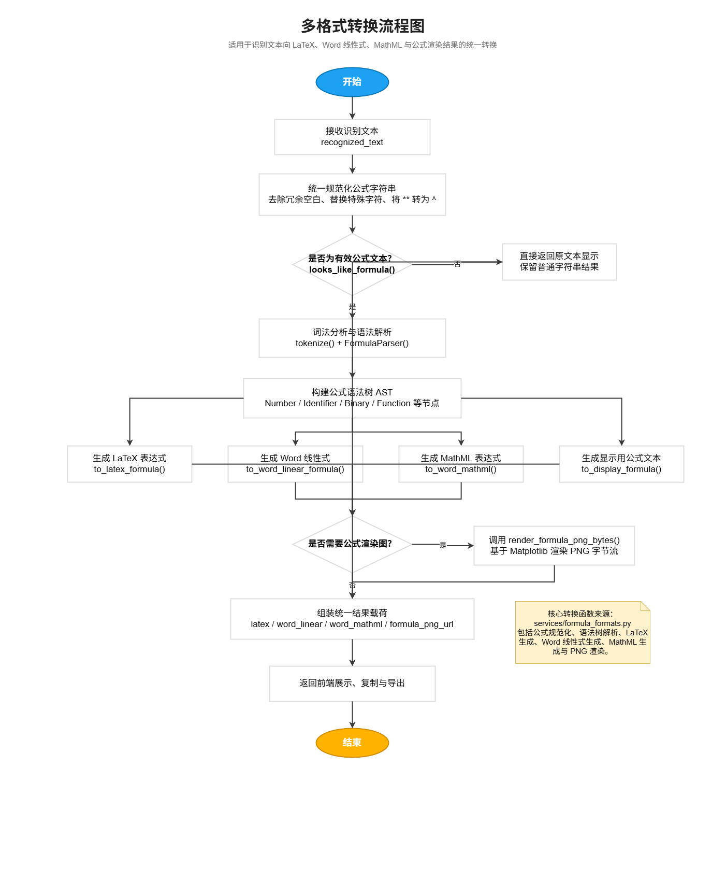
图 5.5 多格式转换流程图

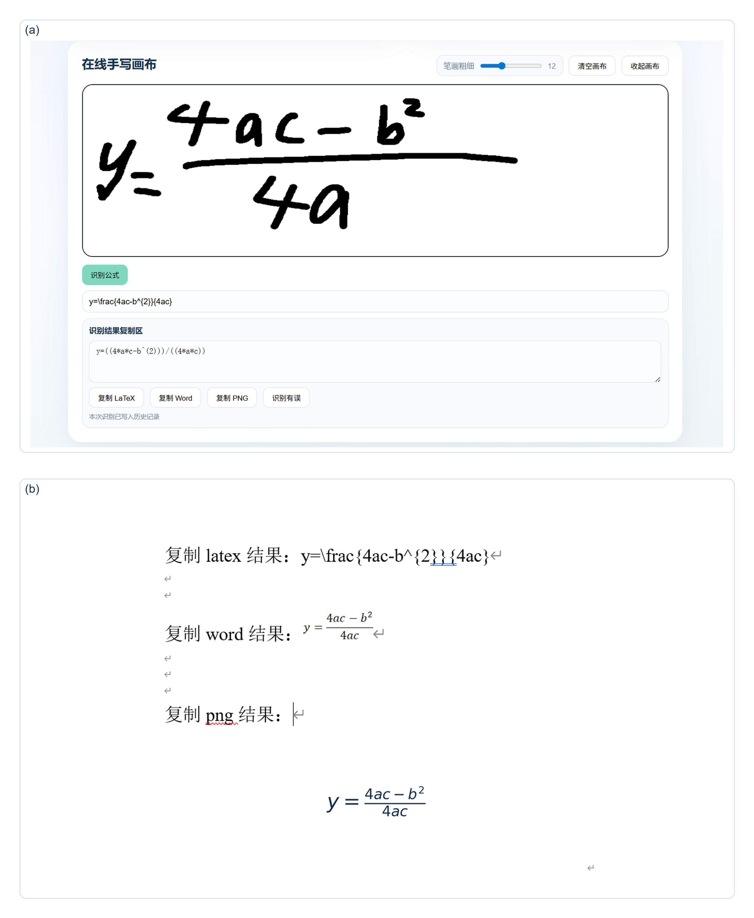
图 5.6 多格式转换模块运行效果图

5.5 勘误表模块的设计与实现
勘误表模块能够为模型输出不稳定时提供一条低成本、可解释的修正通道。本文引入以 correction_table 为核心的勘误知识池，并把它设计为“可持续生长”的轻量经验库[22][26]。尽管语法约束、计数感知和结构感知模型已经显著提升了公式识别精度[57][58][59]，但在真实输入场景中，复杂分式、非常规连写和局部缺笔等问题仍可能导致输出偏差。
在实现层面，系统启动时由 seed_common_corrections() 预置高频教学公式种子；当用户提交新的纠错请求后，list_correction_suggestions() 会先对错误结果做公式归一化，再结合规则替换、字符序列相似度和 n-gram 重叠度生成候选列表。遇到那种只差一个上下标、少一个乘号或者根号范围偏掉的情况，这个模块往往比重新让用户整条重写更有效。
当用户确认推荐结果或手动输入正确公式后，系统会同步更新当前识别记录、原始输出痕迹以及勘误知识表中的统计字段，使后续相似错误能够更快命中候选。这样一来，勘误表不再只是一个静态映射表，而是逐步具备“边用边学”的经验积累能力。勘误表模块的时序过程的核心实现代码逻辑如图 5.7 所示，模块运行界面如图 5.8 所示。
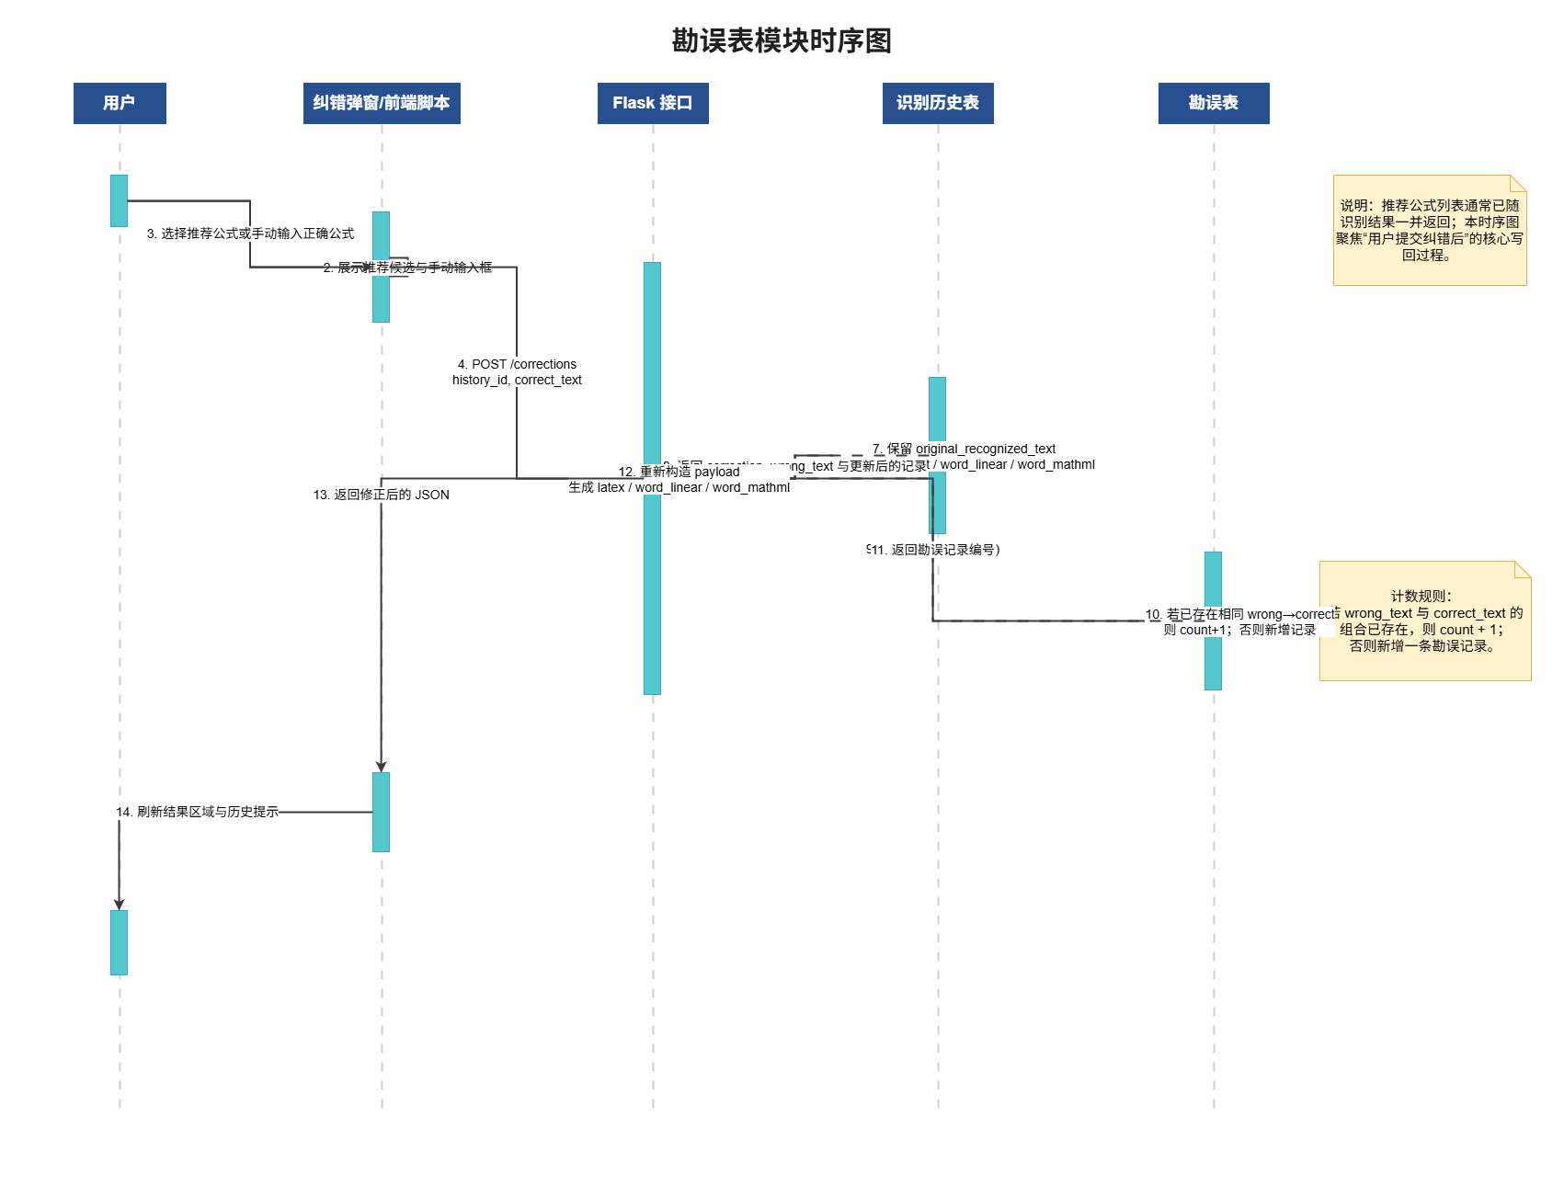
图 5.7 勘误表模块时序图
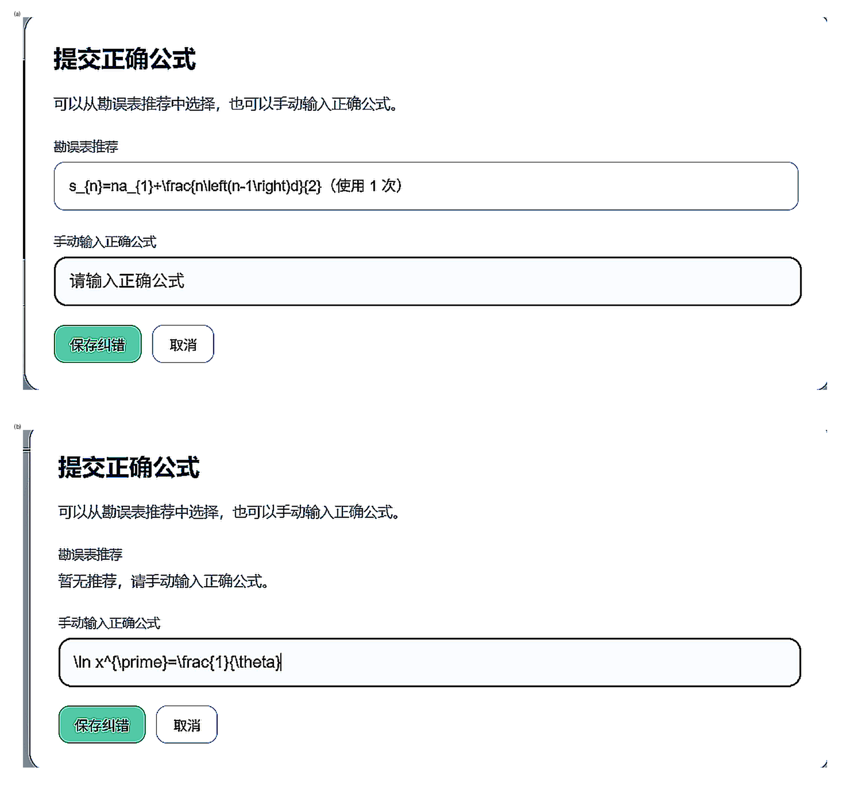
图 5.8 勘误表模块运行界面

5.6 历史记录模块的设计与实现
历史记录模块承担的是结果留痕、过程追溯和后续复核三类职责。在一般演示型系统里，识别结果往往返回后就结束了；但从软件工程和数据管理角度看，可追溯性、可维护性和用户可复核性同样属于系统质量的一部分[27][28][30][31][60]。因此，本文没有把历史记录当作附属页面，而是把它与上传识别、在线手写和勘误回写三条流程一起设计。
当一次识别任务完成后，record_history() 会同时保存 source_type、original_path、processed_path、recognized_text、word_linear_text、word_mathml_text 和 created_at 等字段；若用户后续完成纠错，系统还会补充 original_recognized_text、is_corrected 和 corrected_at 等信息。这样的字段设计看起来有些“啰嗦”，但它的好处很实际：后续无论是用户复查、教师演示，还是开发者定位问题，都能顺着一条记录把上下文找回来。
在前端页面中，历史记录模块支持按用户查看识别条目、回显原图和处理结果、复制导出公式以及删除或清空历史。对于本科工程项目来说，这一模块虽然不像模型结构那样“显眼”，但它恰恰体现了系统从一次性识别原型向可持续使用工具的转变。历史记录模块的业务流程核心实现代码逻辑如图 5.9 所示，运行界面如图 5.10 所示。
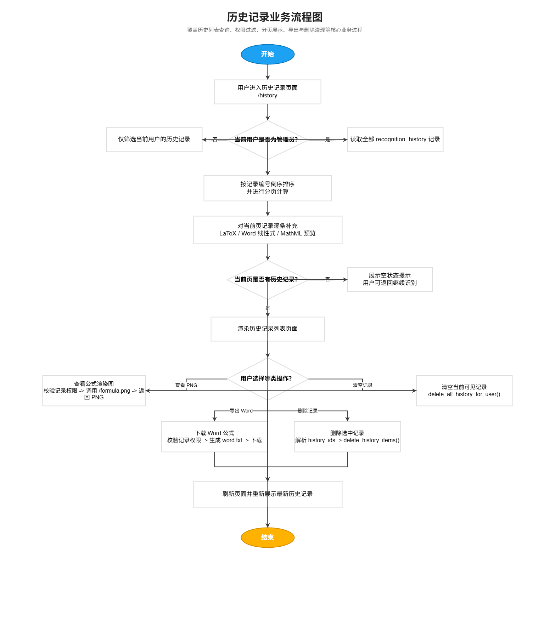
图 5.9 历史记录业务流程图
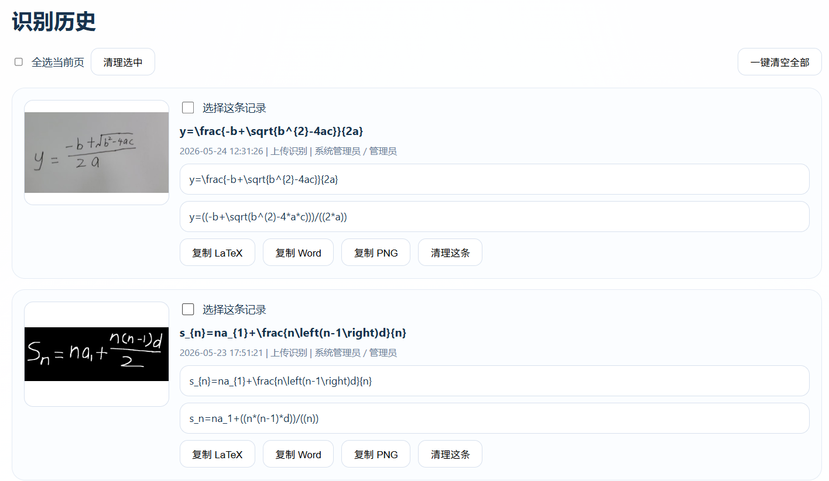
图 5.10 历史记录模块运行界面

6 系统工程测试与性能验证

6.1 测试工程环境与测试方案
本文模型训练与验证工作在 Windows 11 64 位平台上完成，训练脚本基于 Python 3.11 与 PyTorch 2.11.0+cu128 实现，并结合 CUDA 12.8 在 NVIDIA GeForce RTX 5060 Laptop GPU 上完成主要算力密集型任务。为兼顾训练稳定性与资源利用效率，项目在工程实现中配合使用了自动混合精度、梯度累积、Warmup + Cosine 学习率调度以及 early stopping 等策略；其中优化器配置延续了 Adam 系列方法在自适应梯度更新方面的基本思路^{[61]}，这些设置共同构成了第五章实验分析的运行基础。
评价口径方面，本文仍以 sequence accuracy 与 token accuracy 作为离线性能的核心指标，同时把系统功能是否完整跑通、识别结果是否便于人工修正、历史记录与勘误知识是否能够持续积累，作为工程化验证的重要补充。这样的写法既保持了对公开基准任务的基本可比性，也更符合课堂应用场景对“可用性”与“可维护性”的综合要求。
本文实验采用 CROHME 公开数据集作为主要数据来源。按照项目当前目录组织方式，数据集由 `train`、`2014`、`2016` 和 `2019` 四个划分组成，其中 `train` 可解析图文样本 76883 对，`2014`、`2016` 和 `2019` 划分分别包含 986、1147 和 1199 对有效样本。CROHME 长期以来一直是手写数学公式识别领域使用最广的公开基准之一，能够较好地覆盖分式、根式、上下标、函数符号和多层嵌套结构等典型表达形式^{[14][15][16][17]}。
从标注组织方式看，数据集采用“图像文件 + caption 文本”的配对结构，公式标签以空格分隔 token 的形式保存，便于直接进入端到端序列建模流程。对当前样本进行统计可见，`train` 划分的平均公式长度约为 13.33 个 token，而 `2014`、`2016` 和 `2019` 三个划分的平均长度分别约为 16.21、17.77 和 16.74 个 token。这说明数据不仅包含单个字符和短公式，也覆盖了相当数量的中长序列与复杂结构样本，能够为模型学习二维结构到一维表达之间的映射关系提供较充足的训练基础。
在当前训练脚本 `dataset_e2e_v3.py` 中，数据读取默认采用 `("2014", "2016", "2019", "train")` 这一划分集合，并在过滤无效图文对后形成 80215 对可用样本。随后，代码按照 `val_ratio=0.1` 与固定随机种子对全部样本进行随机打乱和划分，最终得到 72194 对训练样本与 8021 对验证样本。就工程实验而言，这种做法有助于提高样本利用率，并减少因单一划分样本量有限而导致的训练波动。
需要说明的是，项目当前实现并未额外保留一个完全独立的静态测试子集，而是将 `2014`、`2016` 和 `2019` 与 `train` 一并纳入训练样本池，再通过验证集监控模型收敛情况。该策略更偏向工程可用性验证而非严格遵循竞赛式官方评测协议，其优点是能够充分利用现有样本，缺点则是与文献中直接报告官方测试集成绩的结果相比，可比性相对受限。基于这一现实约束，本文在前文第 4.3 节以及本章第 6.2 节中进一步结合模型优化对比、系统功能测试、运行日志与真实样例分析开展补充验证。数据集划分与训练来源示意如图 6.1 所示。
与仅依赖少量真实手写公式样本相比，`train` 划分中包含的大量合成公式在本项目中主要承担两项作用：其一，是扩展符号组合覆盖范围，使模型能够更频繁地接触分式、根式、多层上下标、函数复合以及长序列表达式等结构模式；其二，是补足真实课堂样本中低频但关键的复杂布局，从而缓解模型对稀有结构学习不足的问题。对于手写数学公式识别这类结构敏感任务而言，合成数据的价值往往不在于完全替代真实书写，而在于为模型提供更密集的结构先验。
对 `train` 划分标签长度的统计进一步说明了这一点：在 76883 条训练标注中，至少包含 5 个 token 的样本有 68268 条，至少包含 10 个 token 的样本有 45975 条，而单 token 或极短表达式约为 1350 条。也就是说，该训练集既保留了基础符号识别所需的简单样本，也提供了数量可观的中长公式样本，有利于模型同时学习局部字符判别能力与整体结构生成能力。当然，合成数据与自然书写分布之间仍存在差异，因此其效果必须与后续的数据增强和真实运行样例分析结合起来理解，而不能简单等同于真实应用场景中的泛化表现。
在样本进入模型之前，训练数据首先经过统一的图像预处理流程：原始灰度图像通过二值化反色得到前景为 255、背景为 0 的笔迹表示，再按比例缩放到固定高度 64，并将最大宽度限制在 512 像素以内；对应的公式标签在编码时加入 `<bos>` 与 `<eos>` 标记，并将最大序列长度限制为 256。这样的设置一方面减少了不同输入尺寸带来的无效波动，另一方面也为后续批处理中的动态 padding 提供了稳定边界。
数据增强部分则围绕“提升鲁棒性但避免破坏公式结构”这一原则展开。当前 V3 训练脚本设置了 `strong`、`medium` 和 `light` 三档增强强度，并根据公式长度自动调整增强级别：短公式允许更强扰动，中长公式逐步降低增强幅度，以减少对分数线、根号和上下标等敏感结构的破坏。实际启用的操作包括低强度弹性形变、小角度旋转缩放与平移、笔画粗细变化、高斯噪声或椒盐噪声、亮度对比度扰动以及轻微模糊等，而透视变换和 CutOut 则因容易损伤公式拓扑结构被显式弱化或取消。
此外，脚本中虽然保留了 Mixup 等增强参数接口，但默认将其关闭，这是因为序列生成任务对标签对齐的一致性要求更高，过强的混合式增强未必能够稳定提升公式识别效果。综合来看，当前预处理与增强策略的核心思路并非盲目增加扰动种类，而是在保持数学结构可辨识性的前提下，尽可能模拟真实手写、拍照和扫描过程中可能出现的形态变化，为模型提供更接近实际使用环境的训练分布。
结合上述环境，本文测试方案分为三部分：第一部分为功能性黑盒测试，主要验证登录、上传、在线手写、结果导出、历史记录和纠错闭环是否跑通；第二部分为模型性能验证，重点比较 V2 与 V3 的关键指标差异；第三部分为轻量级非功能验证，主要考察单机部署条件下的预处理时延、单样本推理时延与重复运行稳定性。数据集划分与训练来源示意如图 6.1 所示。
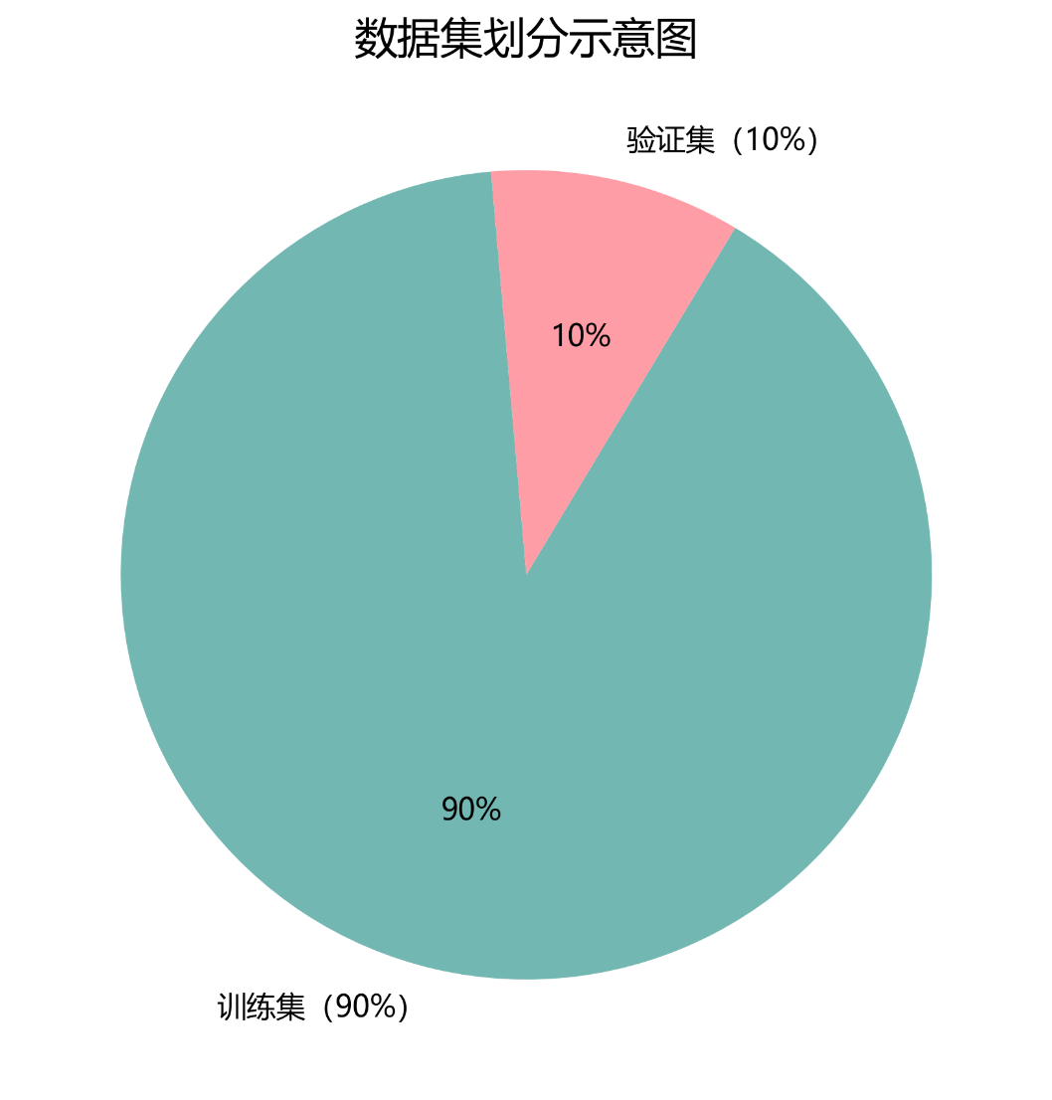
图 6.1 数据集划分与训练来源示意图

6.2 功能性黑盒测试（用例表+测试结果）
根据项目阶段性验收记录与实际演示结果，系统已经能够稳定完成登录认证、图片上传识别、在线手写识别、LaTeX/Word/PNG 导出、历史记录查看以及纠错弹窗提交等核心业务。这说明系统不只是局部模块可运行，而是已经具备从输入到结果复用的完整流程。功能性黑盒测试结果如表 6.1 所示。
表 6.1 功能性黑盒测试结果
测试项 | 验证方式 | 结果
登录与角色校验 | 管理员身份登录并进入首页 | 通过
图片上传识别 | 上传二次公式样例并获取识别结果 | 通过
在线手写输入 | 打开画板、写入笔迹并触发识别流程 | 通过
多格式导出 | 复制 LaTeX、Word 和 PNG 结果 | 通过
历史记录管理 | 查看、分页与复核已识别条目 | 通过
勘误表闭环 | 打开候选修正弹窗并提交正确公式 | 通过

为了更接近真实使用过程，本文还保留了三组典型公式样例的测试结果。它们分别代表结构较稳定的常见公式、存在关键结构错误但可纠错的样例，以及带有三角函数和幂次关系的样例。样例测试结果如表 6.2 所示。
表 6.2 三组真实公式样例测试结果汇总
样例 | 测试公式 | 初次识别情况 | 纠错情况 | 最终评价
球体积公式 | S=4/3 πr^3 | 分式与幂次结构识别正确，可正常生成 LaTeX、Word 和 PNG 结果 | 无需纠错 | 正确
等差数列求和公式 | S_n=na_1+n(n-1)d/2 | 初次把分母 2 误识别为 n，整体结构接近但关键分式语义错误 | 通过勘误弹窗手动输入正确公式并回写历史 | 纠错后正确
三角恒等式 | sin^2θ+cos^2θ=1 | 三角函数与幂次关系识别较完整，恒等关系正确保留 | 无需纠错 | 正确

黑盒测试结果说明，系统在当前工程边界内已经具备较好的可用性。尤其是当模型初次输出并不完全正确时，人工纠错和历史回写机制依然能够保证最终结果可被稳定修正，这一点对教学应用场景非常关键。

7 总结与展望

7.1 全文工程工作总结
本文围绕课堂场景下的手写数学公式录入需求，设计并实现了一套基于 Flask 的 Web 端识别系统。系统支持图片上传与在线手写两类输入方式，并在后端完成统一预处理、端到端识别、多格式转换、公式计算、历史记录管理和勘误表闭环纠错等功能。从项目完成度看，当前版本已经不再只是一个能跑通模型推理的原型，而是一套具备输入、识别、展示、修正与积累能力的完整应用链路，基本上肉眼可识别的手写数学公式图片识别准确率可达到90%以上，并且具有足够的健壮性与可操作性，真正实现了可以落地应用，满足中小学师生对公式数字化识别的基础要求。

7.2 未来工作展望
后续工作仍有较大的完善空间。实事求是的说，该系统对于结构较为复杂公式（例如存在上下角标的数学公式）在识别的时候可能会出现一些字符或结构识别上的错误，对于识别数学公式这一最终目标而言，即使一条公式的95%字符都识别正确，一处字符或结构识别的错误也会造成最终公式的识别错误，从实验数据中的序列与符号检测率的差距中，我们也能看到这一问题。同时，项目对于签字笔手写公式的拍照在识别图片准确率也略低于电子笔手写截图公式图片的识别，原因主要在于手写纸质版公式在拍照时会受到光影的影响，同时签字笔笔画较细也可能造成一定程度的影响，后续工作主要目标正是要解决这两个问题。首先，可以继续扩充真实纸面样本与课堂板书样本，缩小训练数据与实际应用场景之间的分布差距；其次，可以围绕复杂分式、长公式和多层上下标继续加强结构约束建模，提升极端样例下的稳定性；再次，可以把勘误表从静态候选推荐逐步发展为更细致的主动学习或人工审核机制，让纠错信息更有效地反哺系统；最后，若未来希望服务更大范围的教学使用，还需要从权限管理、数据共享与日志分析等角度继续完善整个系统。

参考文献
[1] 刘成林, 金连文, 白翔, 等. 文档智能分析与识别前沿: 回顾与展望[J]. 中国图象图形学报, 2023, 28(8): 2223-2252.
[2] Chan K F, Yeung D Y. Mathematical expression recognition: A survey[J]. International Journal on Document Analysis and Recognition, 2000, 3(1): 3-15.
[3] 刘崇宇, 张子斌, 邹天琦, 等. 自然场景文本检测与识别的深度学习方法[J]. 中国图象图形学报, 2021, 26(11): 2559-2585.
[4] Tapia E, Rojas R. Recognition of on-line handwritten mathematical expressions using a minimum spanning tree construction and symbol dominance[C]//Graphics Recognition. Berlin: Springer, 2004: 329-340.
[5] Vuong B Q, Hui S C, He Y. Progressive structural analysis for dynamic recognition of on-line handwritten mathematical expressions[J]. Pattern Recognition Letters, 2008, 29(5): 647-655.
[6] Zanibbi R, Blostein D, Cordy J R. Recognizing mathematical expressions using tree transformation[J]. IEEE Transactions on Pattern Analysis and Machine Intelligence, 2002, 24(11): 1455-1467.
[7] Zhang J, Du J, Zhang S, et al. Watch, attend and parse: An end-to-end neural network based approach to handwritten mathematical expression recognition[J]. Pattern Recognition, 2017, 71: 196-206.
[8] Deng Y, Kanervisto A, Ling J, et al. Image-to-Markup generation with coarse-to-fine attention[C]//Proceedings of the 34th International Conference on Machine Learning. [S.l.]: PMLR, 2017: 980-989.
[9] Zhang J, Du J, Dai L. Multi-scale attention with dense encoder for handwritten mathematical expression recognition[C]//2018 24th International Conference on Pattern Recognition. Piscataway: IEEE, 2018: 2245-2250.
[10] Zhang J, Du J, Yang Y, et al. A tree-structured decoder for image-to-markup generation[C]//Proceedings of the 37th International Conference on Machine Learning. [S.l.]: PMLR, 2020: 11076-11085.
[11] Wu C, Du J, Li Y, et al. TDv2: A novel tree-structured decoder for offline mathematical expression recognition[C]//Proceedings of the AAAI Conference on Artificial Intelligence. Palo Alto: AAAI Press, 2022, 36(3): 2694-2702.
[12] Yang C, Du J, Zhang J, et al. Tree-based data augmentation and mutual learning for offline handwritten mathematical expression recognition[J]. Pattern Recognition, 2022, 132: 108910.
[13] Truong T N, Nguyen C T, Nakagawa M. Syntactic data generation for handwritten mathematical expression recognition[J]. Pattern Recognition Letters, 2022, 153: 83-91.
[14] Mouchère H, Viard-Gaudin C, Zanibbi R, et al. ICFHR 2014 competition on recognition of on-line handwritten mathematical expressions (CROHME 2014)[C]//2014 14th International Conference on Frontiers in Handwriting Recognition. Piscataway: IEEE, 2014: 791-796.
[15] Mouchère H, Viard-Gaudin C, Zanibbi R, et al. ICFHR 2016 CROHME: Competition on recognition of online handwritten mathematical expressions[C]//2016 15th International Conference on Frontiers in Handwriting Recognition. Piscataway: IEEE, 2016: 607-612.
[16] Mahdavi M, Zanibbi R, Mouchère H, et al. ICDAR 2019 CROHME + TFD: Competition on recognition of handwritten mathematical expressions and typeset formula detection[C]//2019 International Conference on Document Analysis and Recognition (ICDAR). Piscataway: IEEE, 2019: 1533-1538.
[17] Xie Y, Mouchère H, Liwicki M, et al. ICDAR 2023 CROHME: Competition on recognition of handwritten mathematical expressions[C]//Document Analysis and Recognition - ICDAR 2023. Cham: Springer, 2023: 553-565.
[18] Zhelezniakov D, Zaytsev V, Radyvonenko O. Online handwritten mathematical expression recognition and applications: A survey[J]. IEEE Access, 2021, 9: 38352-38373.
[19] Costa D S, Mello C A B, d’Amorim M. A comparative study on methods and tools for handwritten mathematical expression recognition[C]//Proceedings of the 2021 ACM Symposium on Document Engineering. New York: ACM, 2021: 26:1-26:4.
[20] 姜寒, 刘长松, 李士阳, 等. 一种联机手写算术表达式识别系统[J]. 电子与信息学报, 2010, 32(5): 1126-1130.
[21] 付鹏斌, 李树军, 杨惠荣. 基于双模编码器—解码器框架的联机手写数学公式识别[J]. 北京工业大学学报, 2024, 50(1): 50-60.
[22] 康文惠, 黄进, 田丰, 等. 人在回路的在线手写数学公式识别方法[J]. 计算机辅助设计与图形学学报, 2021, 33(11): 1773-1785.
[23] 朱建华, 高良才, 赵文祺, 等. 离线手写数学公式识别综述[J]. 中国图象图形学报, 2025, 30(11): 3506-3523.
[24] Truong T N, Nguyen C T, Zanibbi R, et al. A survey on handwritten mathematical expression recognition: The rise of encoder-decoder and GNN models[J]. Pattern Recognition, 2024, 153: 110531.
[25] Vaswani A, Shazeer N, Parmar N, et al. Attention Is All You Need[C/OL]//Advances in Neural Information Processing Systems 30. (2017)[2026-05-05]. https://papers.nips.cc/paper/7181-attention-is-all-you-need.
[26] 康文惠, 马会奇, 马会睿, 等. HchMER: 面向人机协同的在线手写数学公式识别系统[J]. 软件学报, 2025, 36(2): 971-985.
[27] Grinberg M. Flask web development: Developing web applications with Python[M]. 2nd ed. Sebastopol: O'Reilly Media, 2018.
[28] Sommerville I. Software engineering[M]. 10th ed. Boston: Pearson, 2015.
[29] 仝青山, 康文惠, 付强, 等. 面向指-笔混合输入的交互原语和交互模型研究[J]. 软件学报, 2024, 35(5): 2022-2038.
[30] Silberschatz A, Korth H F, Sudarshan S. Database system concepts[M]. 7th ed. New York: McGraw-Hill Education, 2019.
[31] Fielding R T. Architectural styles and the design of network-based software architectures[D]. Irvine: University of California, 2000.
[32] Chan K F, Yeung D Y. Error detection, error correction and performance evaluation in on-line mathematical expression recognition[J]. Pattern Recognition, 2001, 34(8): 1671-1684.
[33] 郭凯威, 杨奎武, 张万里, 等. 面向文本识别的对抗样本攻击综述[J]. 中国图象图形学报, 2024, 29(9): 2672-2691.
[34] Zhao W, Gao L. CoMER: Modeling coverage for transformer-based handwritten mathematical expression recognition[C]//Computer Vision - ECCV 2022. Cham: Springer, 2022: 392-408.
[35] Hu J, Shen L, Sun G. Squeeze-and-excitation networks[C]//Proceedings of the IEEE Conference on Computer Vision and Pattern Recognition. Piscataway: IEEE, 2018: 7132-7141.
[36] 杨晨, 马会奇, 张海军, 等. 用于在线手写公式合成的编解码网络[J]. 中国图象图形学报, 2023, 28(9): 2856-2867.
[37] Otsu N. A threshold selection method from gray-level histograms[J]. IEEE Transactions on Systems, Man, and Cybernetics, 1979, 9(1): 62-66.
[38] Sauvola J, Pietikäinen M. Adaptive document image binarization[J]. Pattern Recognition, 2000, 33(2): 225-236.
[39] 季佳美, 马会奇, 郭振, 等. IHCCD: 非规范手写汉字识别数据集[J]. 中国图象图形学报, 2024, 29(5): 1336-1347.
[40] 乔梁, 李再升, 程战战, 李玺. SCID: 用于富含视觉信息文档图像中信息提取任务的扫描中文票据数据集[J]. 中国图象图形学报, 2023, 28(8): 2298-2313.
[41] Zhang J, Du J, Dai L. Track, attend and parse: An end-to-end framework for online handwritten mathematical expression recognition[J]. IEEE Transactions on Multimedia, 2019, 21(1): 221-233.
[42] Wang J, Du J, Zhang J, et al. Stroke constrained attention network for online handwritten mathematical expression recognition[J]. Pattern Recognition, 2021, 119: 108047.
[43] Wu J W, Yin F, Zhang Y M, et al. Handwritten mathematical expression recognition via paired adversarial learning[J]. International Journal of Computer Vision, 2020, 128: 2386-2401.
[44] Zhao W, Gao L, Yan Z, et al. Handwritten mathematical expression recognition with bidirectionally trained transformer[C]//Document Analysis and Recognition - ICDAR 2021. Cham: Springer, 2021: 570-584.
[45] Chung J, Gulcehre C, Cho K, et al. Empirical evaluation of gated recurrent neural networks on sequence modeling[EB/OL]. (2014-12-11)[2026-05-05]. https://arxiv.org/abs/1412.3555.
[46] Wu Y, Schuster M, Chen Z, et al. Google’s neural machine translation system: Bridging the gap between human and machine translation[EB/OL]. (2016-09-26)[2026-05-05]. https://arxiv.org/abs/1609.08144.
[47] 杨春, 刘畅, 方治屿, 等. 开放集文字识别技术[J]. 中国图象图形学报, 2023, 28(6): 1767-1791.
[48] 张言, 李强, 申化文, 等. 以文字为中心的图像理解技术综述[J]. 中国图象图形学报, 2023, 28(8): 2253-2275.
[49] Simonyan K, Zisserman A. Very deep convolutional networks for large-scale image recognition[EB/OL]. (2014-09-04)[2026-05-05]. https://arxiv.org/abs/1409.1556.
[50] He K, Zhang X, Ren S, et al. Deep residual learning for image recognition[C]//Proceedings of the IEEE Conference on Computer Vision and Pattern Recognition. Piscataway: IEEE, 2016: 770-778.
[51] Huang G, Liu Z, van der Maaten L, et al. Densely connected convolutional networks[C]//Proceedings of the IEEE Conference on Computer Vision and Pattern Recognition. Piscataway: IEEE, 2017: 4700-4708.
[52] Wu J W, Yin F, Zhang Y M, et al. Image-to-markup generation via paired adversarial learning[C]//Machine Learning and Knowledge Discovery in Databases. Cham: Springer, 2018: 18-34.
[53] Meurer A, Smith C P, Paprocki M, et al. SymPy: Symbolic computing in Python[J]. PeerJ Computer Science, 2017, 3: e103.
[54] Sutskever I, Vinyals O, Le Q V. Sequence to sequence learning with neural networks[C/OL]//Advances in Neural Information Processing Systems 27. (2014)[2026-05-05]. https://papers.nips.cc/paper/5346-sequence-to-sequence-learning-with-neural-networks.
[55] Bahdanau D, Cho K, Bengio Y. Neural machine translation by jointly learning to align and translate[EB/OL]. (2014-09-01)[2026-05-05]. https://arxiv.org/abs/1409.0473.
[56] Tu Z, Lu Z, Liu Y, et al. Modeling coverage for neural machine translation[EB/OL]. (2016-01-19)[2026-05-05]. https://arxiv.org/abs/1601.04811.
[57] Alvaro F, Sánchez J A, Benedí J M. An integrated grammar-based approach for mathematical expression recognition[J]. Pattern Recognition, 2016, 51: 135-147.
[58] Li B, Yuan Y, Liang D, et al. When counting meets HMER: Counting-aware network for handwritten mathematical expression recognition[C]//Computer Vision - ECCV 2022. Cham: Springer, 2022: 197-214.
[59] Yuan Y, Liu X, Dikubab W, et al. Syntax-aware network for handwritten mathematical expression recognition[C]//Proceedings of the IEEE/CVF Conference on Computer Vision and Pattern Recognition. Piscataway: IEEE, 2022: 4553-4562.
[60] Sain K, Dasgupta A, Garain U. EMERS: A tree matching-based performance evaluation of mathematical expression recognition systems[J]. International Journal on Document Analysis and Recognition, 2011, 14(1): 75-85.
[61] Kingma D P, Ba J. Adam: A method for stochastic optimization[EB/OL]. (2014-12-22)[2026-05-05]. https://arxiv.org/abs/1412.6980.

